1. Hal yang harus disapkan
2. NodeJS, <https://nodejs.org/en/download/>
3. MongoDB, <https://www.mongodb.com/download-center?jmp=nav#community>

* Cara install, <https://docs.mongodb.com/manual/tutorial/install-mongodb-on-windows/>

1. Koneksi internet
2. Text Editor

Bagi yang belum tahu apa itu RESTful Routes, perhatikan gambar di bawah ini.

[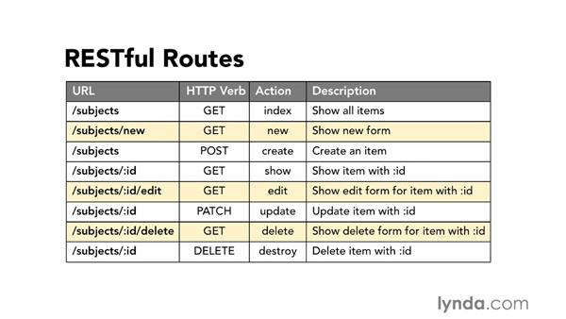](https://www.google.co.id/url?sa=i&rct=j&q=&esrc=s&source=images&cd=&cad=rja&uact=8&ved=2ahUKEwidt4muzI7aAhVRObwKHQjwAgQQjRx6BAgAEAU&url=https://www.lynda.com/Ruby-Rails-tutorials/RESTful-routes/139989/159165-4.html&psig=AOvVaw00fBSI-sBnMShiszlTd9eV&ust=1522311997760096)

Pada modul ini kita akan menerapkan prinsip REST dalam membuat routes pada aplikasi web.

1. Inisialisasi Project

* Buat folder projek misalkan namanya “**restfulnode**”, letakkan ditempat yang diinginkan. Di contoh ini foldernya diletakkin di **Desktop**.

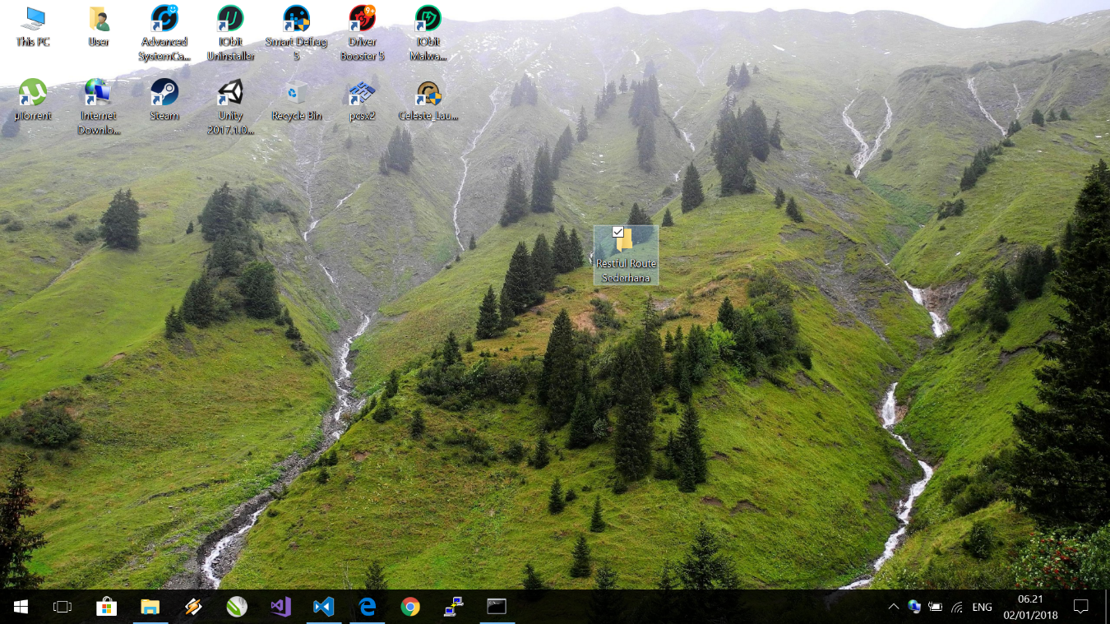

* Buka Command Prompt dan navigasi ke folder yang telah dibuat tadi.

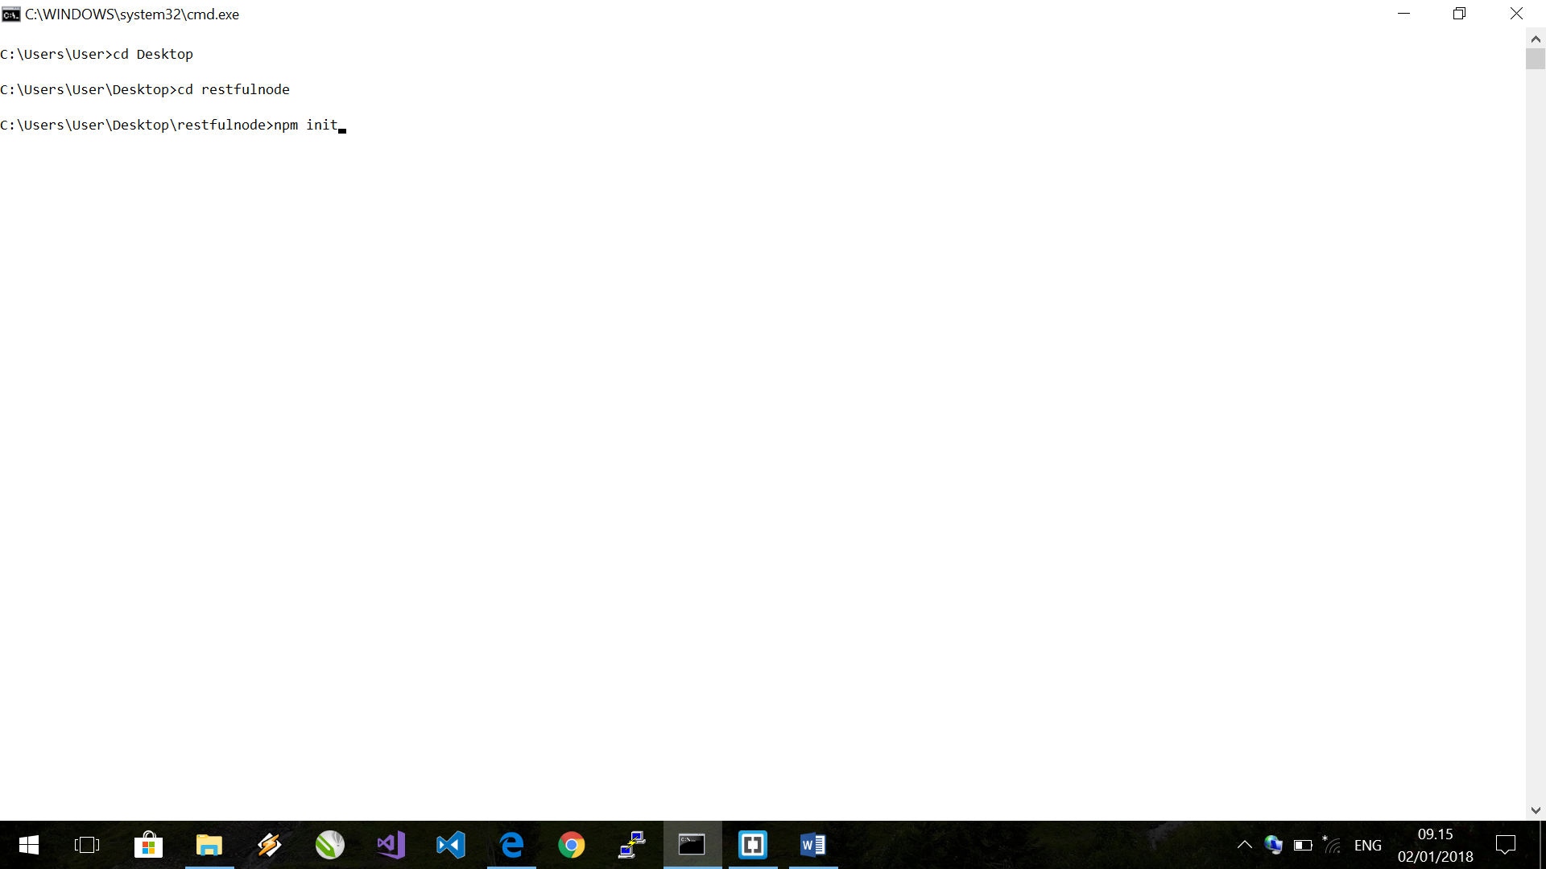

* Gunakan perintah **npm init** untuk menginisialisasi project.

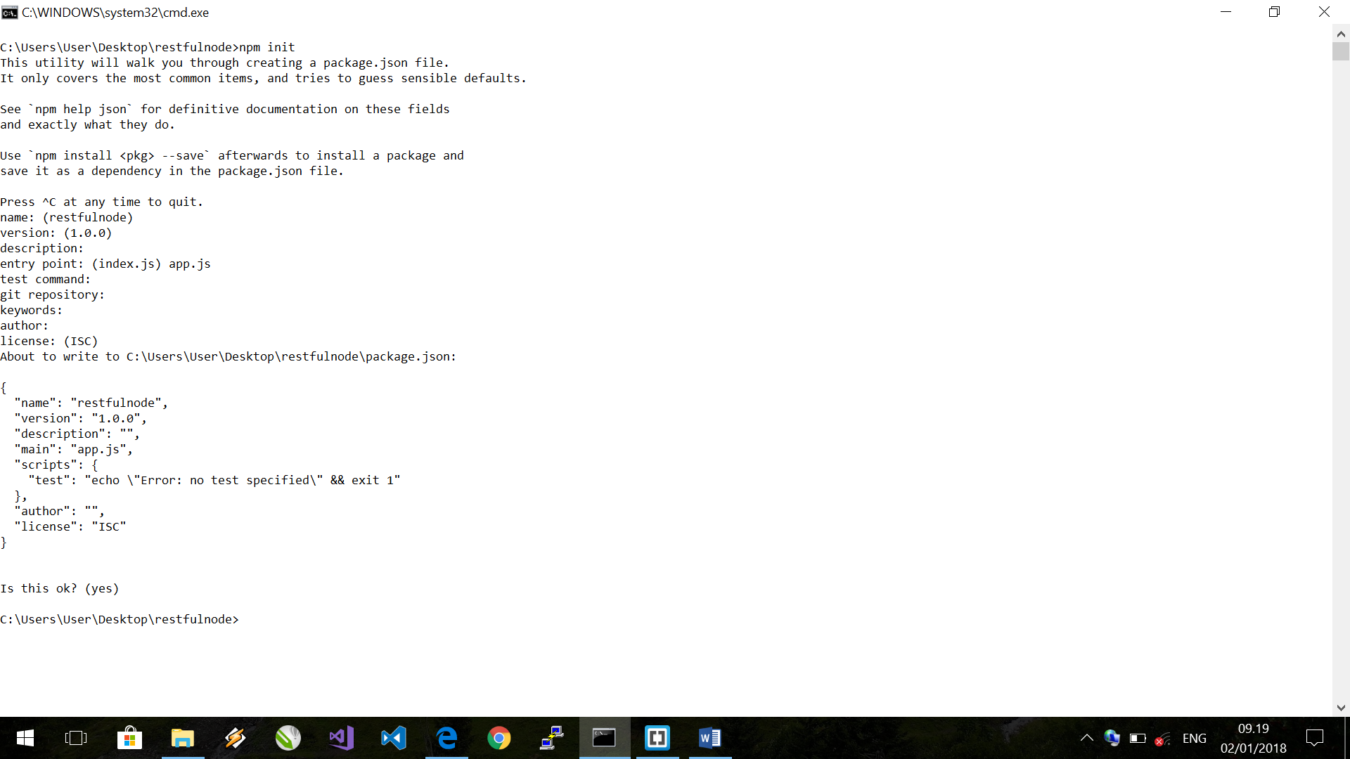

* Pada bagian ini kalian bisa mengisi field-field yang disediakan sesuai dengan keinginan kalian atau dibiarkan kosong juga tidak apa-apa. Yang harus diperhatikan adalah pada bagian **entry point**, default-nya **index.js** adalah file pertama kali yang akan dieksekusi ketika aplikasi dijalankan. Pada contoh kali ini kita ganti menjadi **app.js**.
* Ketika selesai sebuah file **package.json** muncul pada folder projek kita.

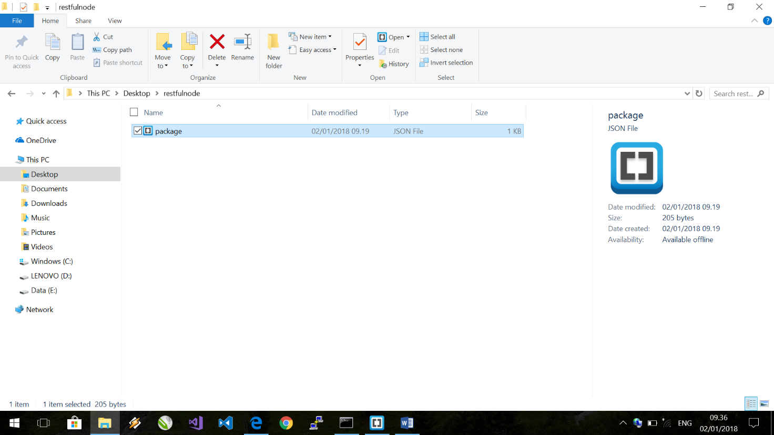

* Pada tahap ini kita telah selesai melakukan inisialisasi.

1. Membuat File Utama (app.js)

* Buat file **app.js**, kemudian buka menggunakan *text editor* seperti Notepad, Sublime, dll. Pada contoh ini menggunakan **Brackets**.

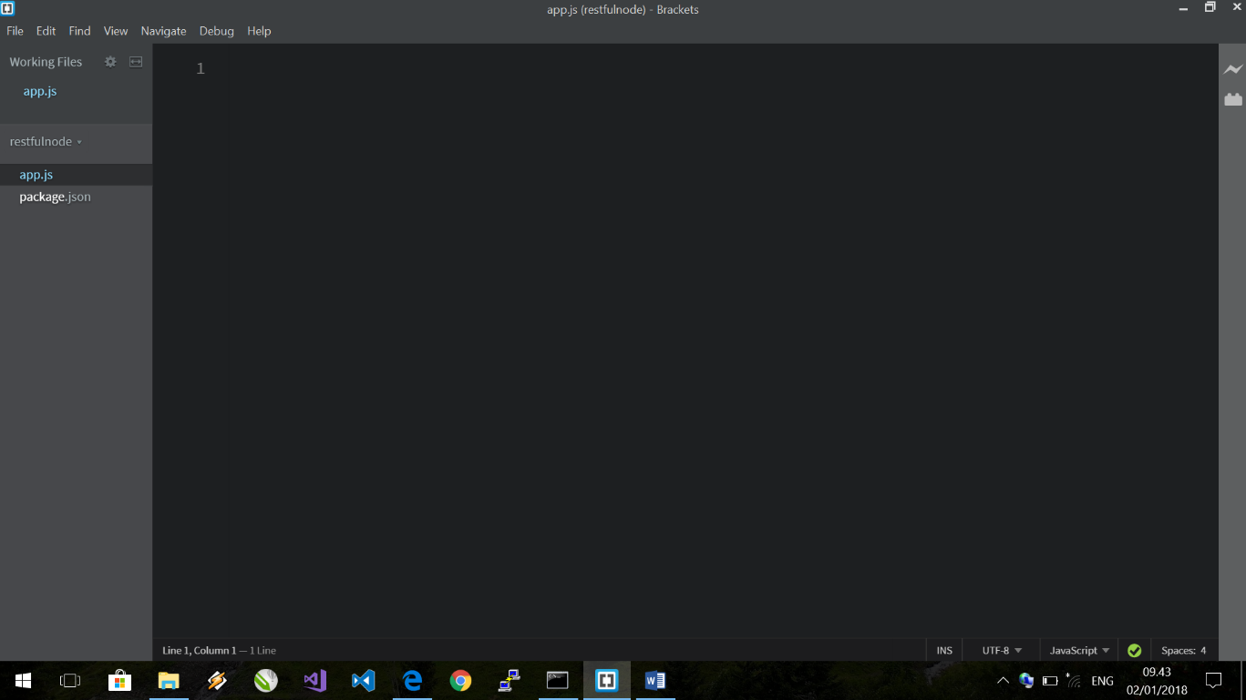

* Untuk menjalankan server, kita akan menggunakan sebuah package bernama **express**. Install menggunakan perintah **npm install express --save** pada command prompt. Pastikan kalian terhubung ke internet. Tunggu proses download selesai.

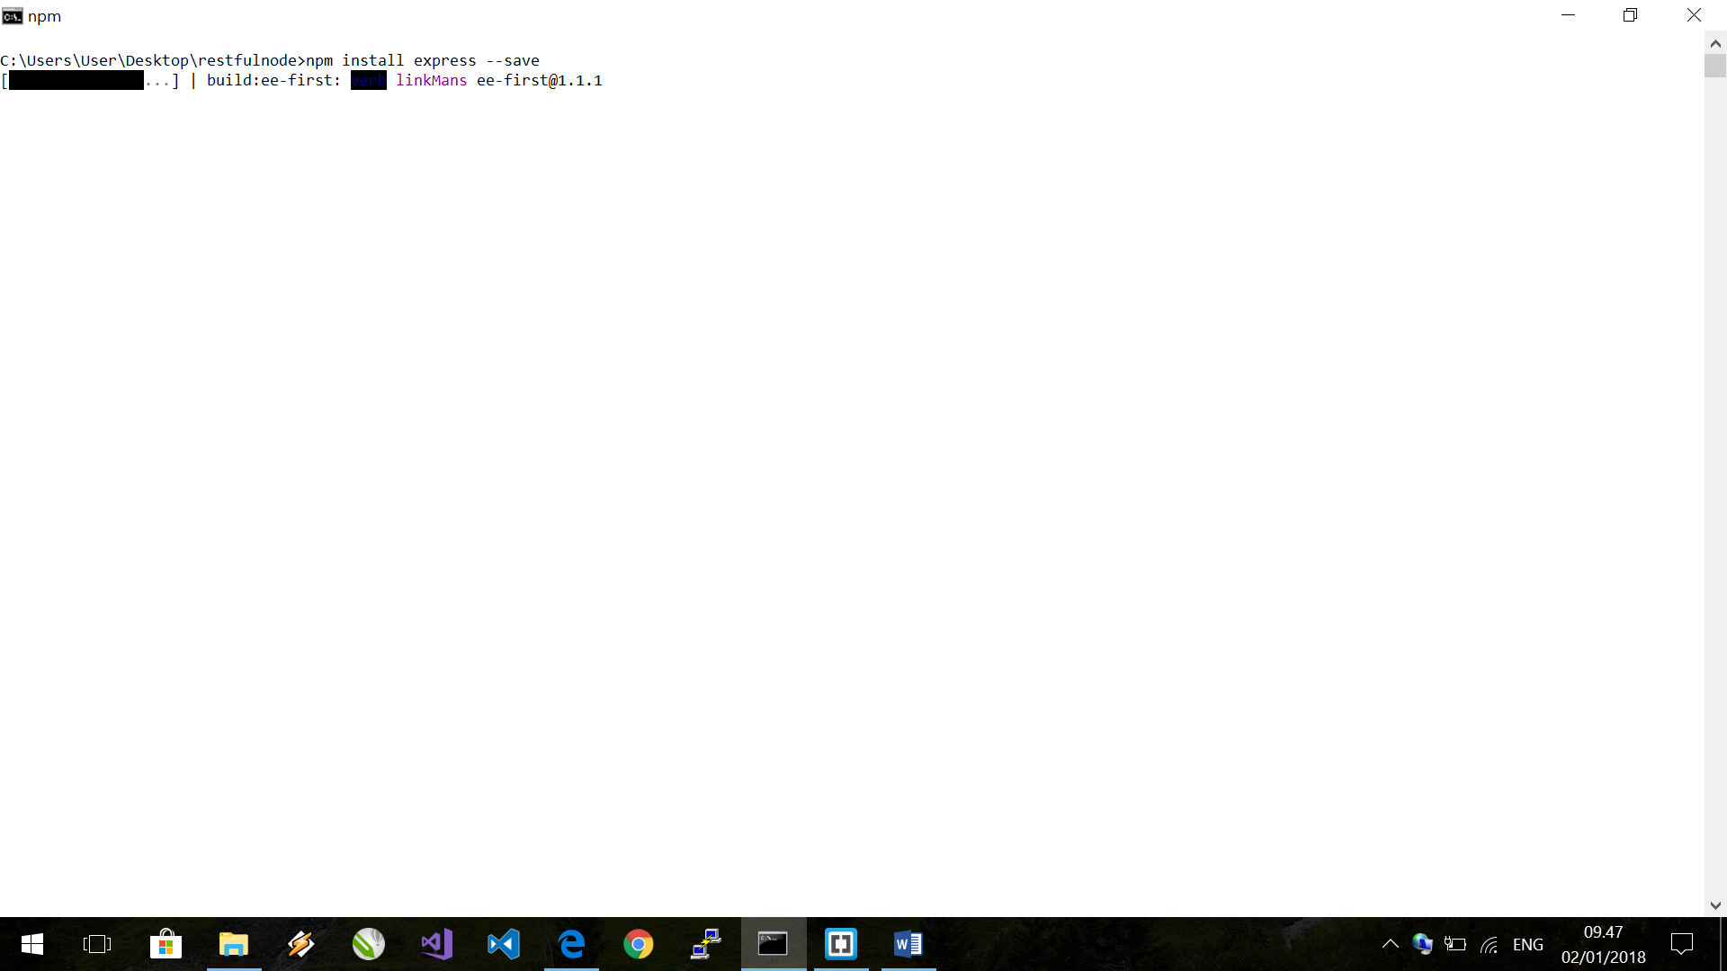

* Pada file **app.js**, buat kode seperti di bawah ini.

var express = require("express");

var app = express();

app.get("/", function(req, res){

res.send("Ini adalah halaman utama.");

});

app.listen(1234, function(){

console.log("Server berjalan di port 1234.");

});

* Jalankan aplikasi dengan menggunakan perintah **node app.js** pada command prompt.

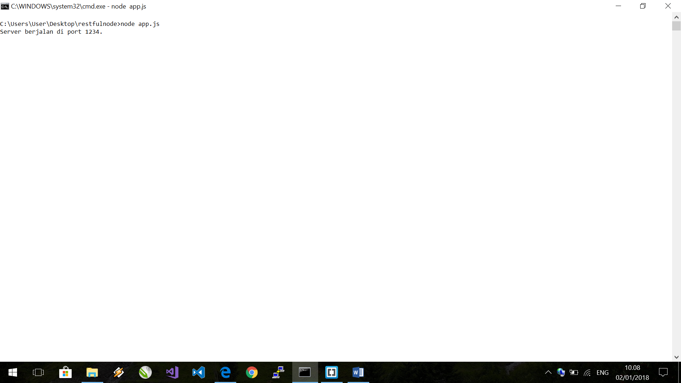

* 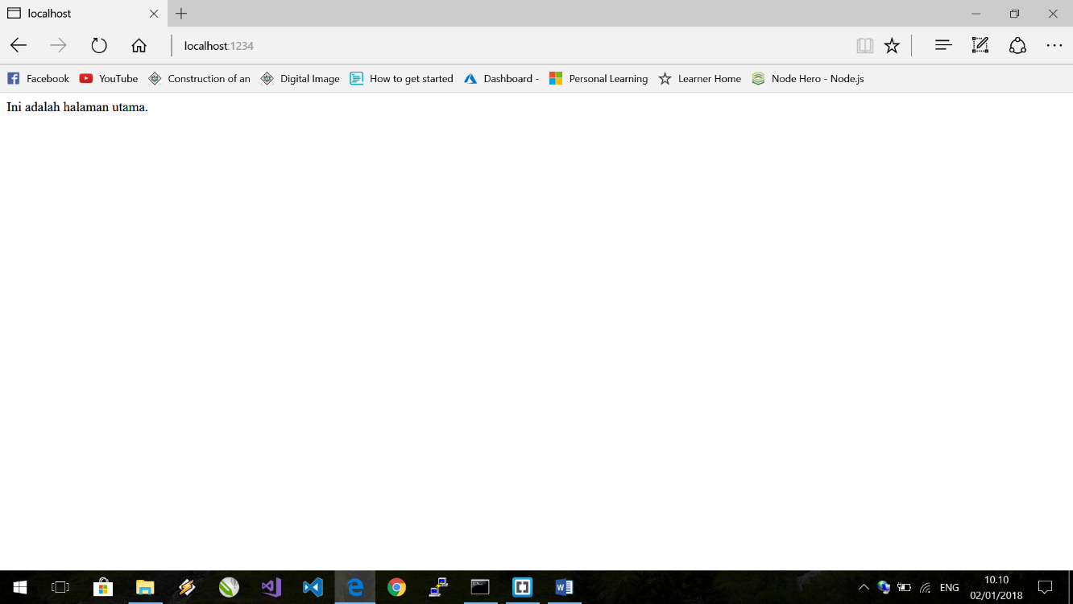Buka web browser dan tuliskan **localhost:port** pada URL, **port** bisa kalian ganti sesuai keinginan di fungsi **app.listen** parameter pertama. Hasilnya adalah sebagai berikut.
* Kita telah berhasil membuat server berjalan dan bisa diakses secara lokal pada port 1234.

1. Membuat Landing Page

* Install terlebih dahulu package **ejs** (embedded javascript). Package ini memungkinkan kita untuk menyisipkan kode javascript pada html layaknya PHP. Gunakan perintah **npm install ejs --save**.

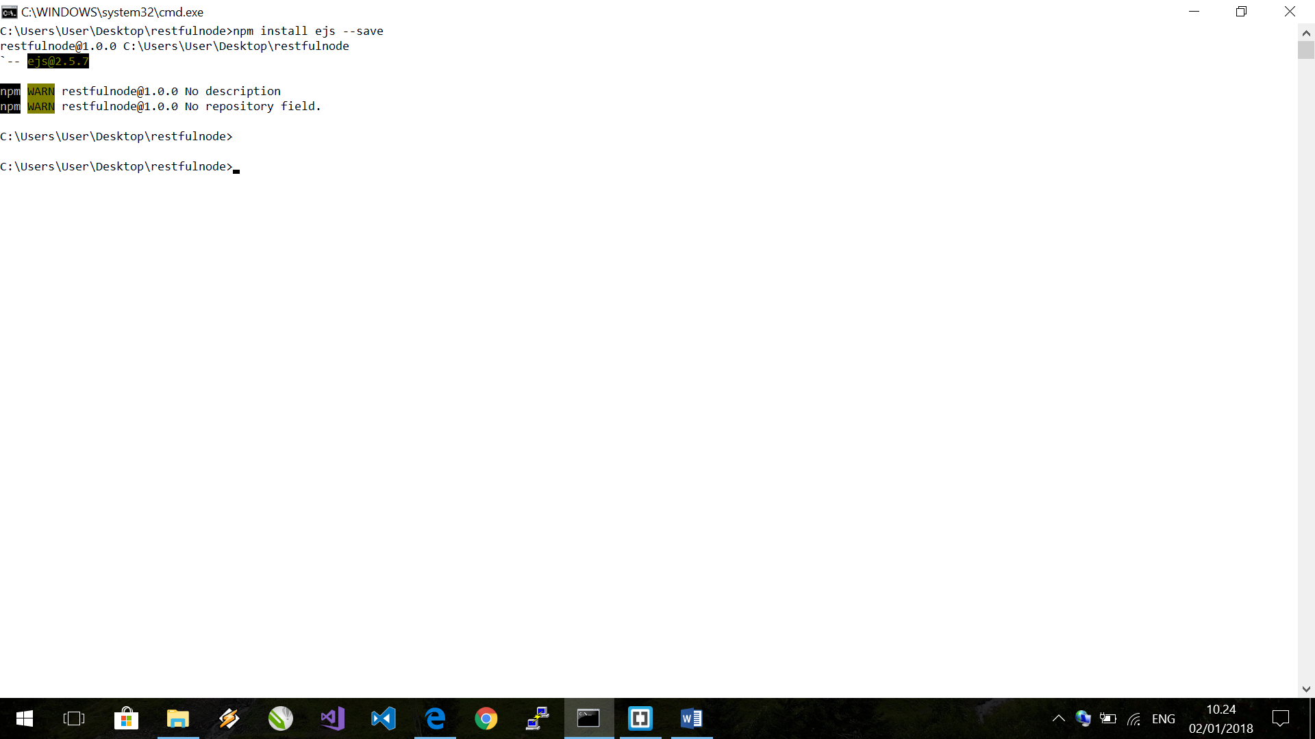

* Buat folder baru **views,** kemudian buat file **landing.ejs** di dalamnya.

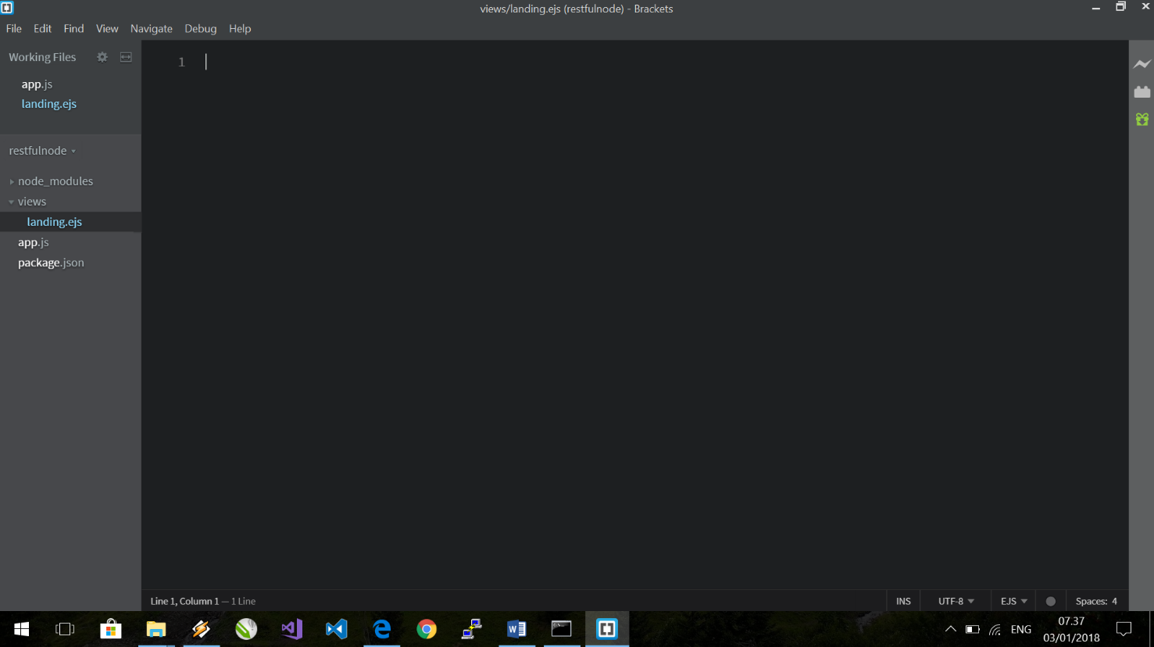

* Pada file **landing.ejs**, buat kode sebagai berikut.

<!DOCTYPE HTML>

<html>

<head>

<title>Toko Buku</title>

<link rel="stylesheet" type="text/css" href="https://maxcdn.bootstrapcdn.com/bootstrap/3.3.7/css/bootstrap.min.css">

</head>

<body>

<div class="container">

<div class="jumbotron">

<h1>Selamat Datang di Toko Buku Online</h1>

<a class="btn btn-primary btn-lg" href="/buku">Lihat Buku</a>

</div>

</div>

</body>

</html>

* Pada file **app.js**, tambahkan kode menjadi

var express = require("express");

var app = express();

app.set("view engine", "ejs");

app.get("/", function(req, res){

res.render("landing");

});

app.listen(1234, function(){

console.log("Server berjalan di port 1234.");

});

* Restart server dengan cara menekan **Ctrl + C** pada command prompt, kemudian ketikkan **node app.js** seperti sebelumnya.

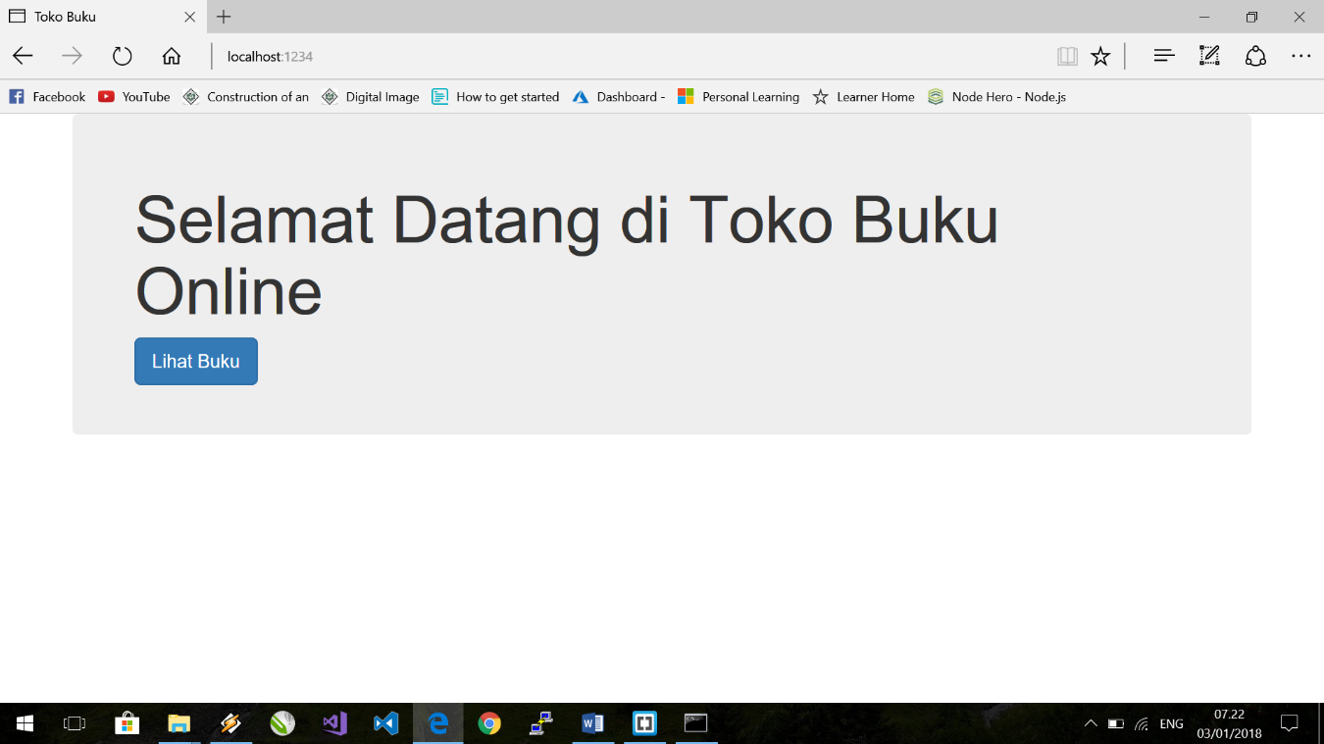

* Halaman depan sekarang sudah selesai, tetapi tombol “Lihat Buku” belum berfungsi.

1. Membuat *index route* pada Buku

* Pada folder **views** buat folder baru **buku**, kemudian di dalamnya buat file **index.ejs**. File ini akan berfungsi untuk menampilkan daftar buku yang dijual.

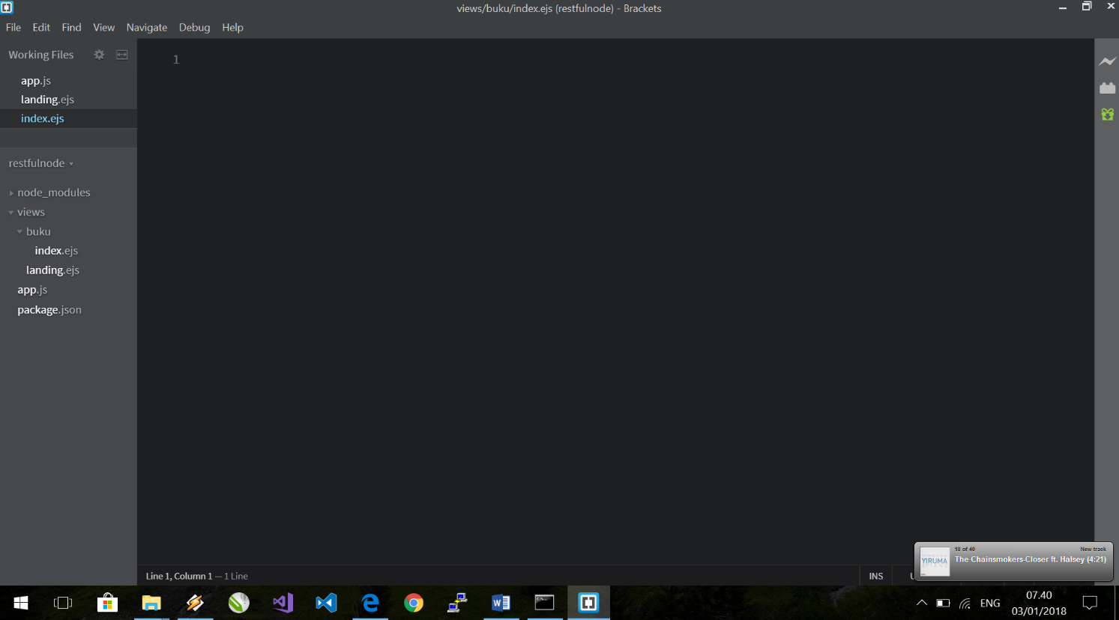

* Pada file **index.ejs**, buat kode sebagai berikut.

<!DOCTYPE HTML>

<html>

<head>

<title>Toko Buku</title>

<link rel="stylesheet" type="text/css" href="https://maxcdn.bootstrapcdn.com/bootstrap/3.3.7/css/bootstrap.min.css">

</head>

<body>

<div class="container">

<div class="jumbotron">

<a class="btn btn-success btn-lg" href="buku/new">Tambah Buku</a>

</div>

<!-- Template buku akan kita buat dibawah ini -->

</div>

</body>

</html>

* Pada file **app.js**, tambahkan kode menjadi

var express = require("express");

var app = express();

app.set("view engine", "ejs");

app.get("/", function(req, res){

res.render("landing");

});

app.get("/buku", function(req, res){

res.render("buku/index");

});

app.listen(1234, function(){

console.log("Server berjalan di port 1234.");

});

* 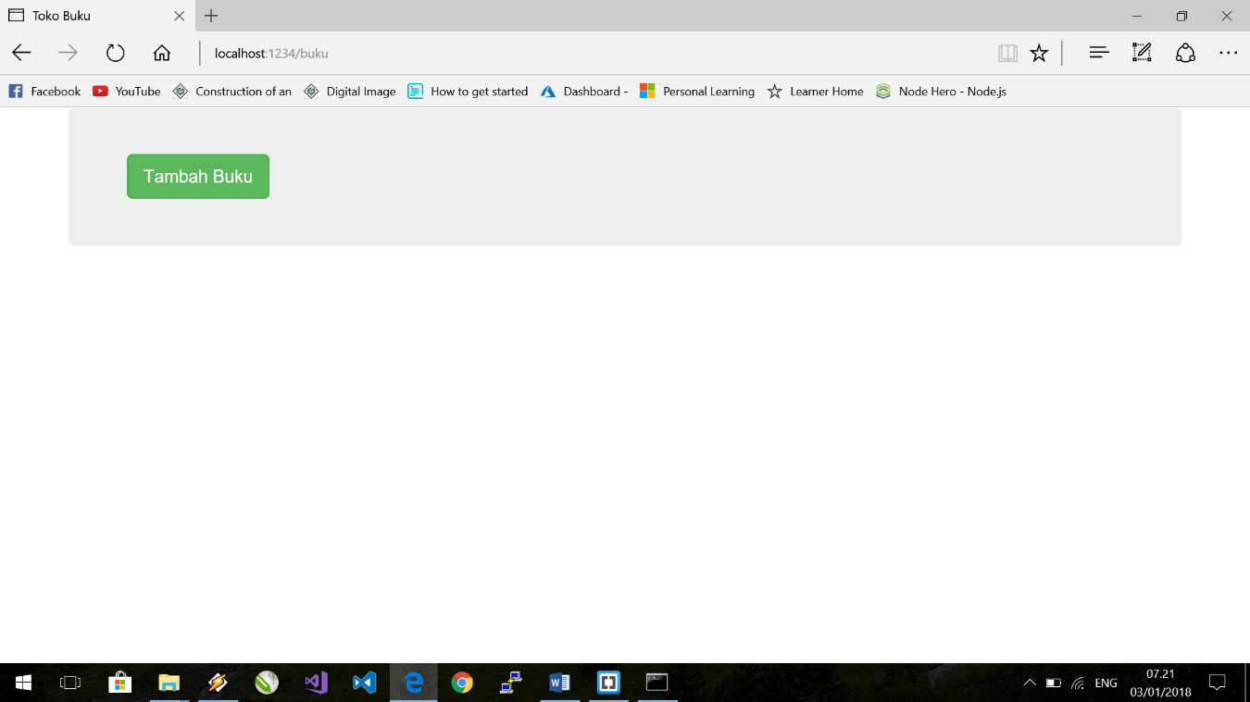Restart server.
* Pada halaman ini kita belum membuat format tampilan daftar buku yang dijual. Tombol “Tambah Buku” juga belum kita fungsikan.

1. Membuat *new route* pada Buku

* Pada folder **buku** buat file **new.ejs**. File ini akan berfungsi untuk menampilkan form tambah buku.

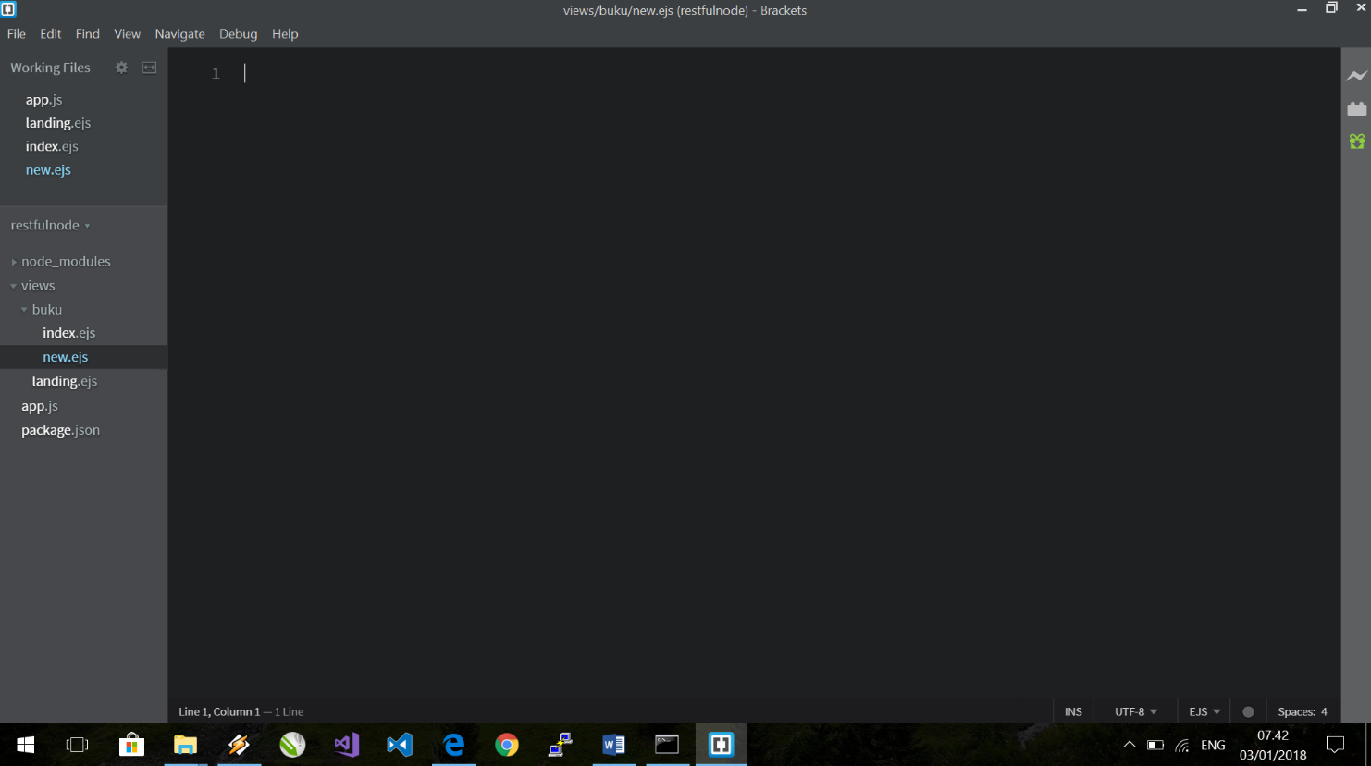

* Pada file **new.ejs**, buat kode sebagai berikut.

<!DOCTYPE HTML>

<html>

<head>

<title>Toko Buku</title>

<link rel="stylesheet" type="text/css" href="https://maxcdn.bootstrapcdn.com/bootstrap/3.3.7/css/bootstrap.min.css">

</head>

<body>

<div class="container">

<h1 style="text-align: center;">Tambah Buku Baru</h1>

<div style="width: 30%; margin: 30px auto;">

<form action="/buku" method="POST">

<div class="form-group">

<input class="form-control" type="text" name="judul" placeholder="Judul Buku">

</div>

<div class="form-group">

<input class="form-control" type="text" name="pengarang" placeholder="Pengarang">

</div>

<div class="form-group">

<input class="form-control" type="number" name="harga" placeholder="Harga">

</div>

<div class="form-group">

<input class="form-control" type="text" name="gambar" placeholder="url gambar">

</div>

<div class="form-group">

<button class="btn btn-primary btn-lg btn-block">Tambahkan</button>

</div>

</form>

<a href="/buku">Kembali</a>

</div>

</div>

</body>

</html>

* Pada file **app.js**, tambahkan kode menjadi

var express = require("express");

var app = express();

app.set("view engine", "ejs");

app.get("/", function(req, res){

res.render("landing");

});

app.get("/buku", function(req, res){

res.render("buku/index");

});

app.get("/buku/new", function(req, res){

res.render("buku/new");

});

app.listen(1234, function(){

console.log("Server berjalan di port 1234.");

});

* 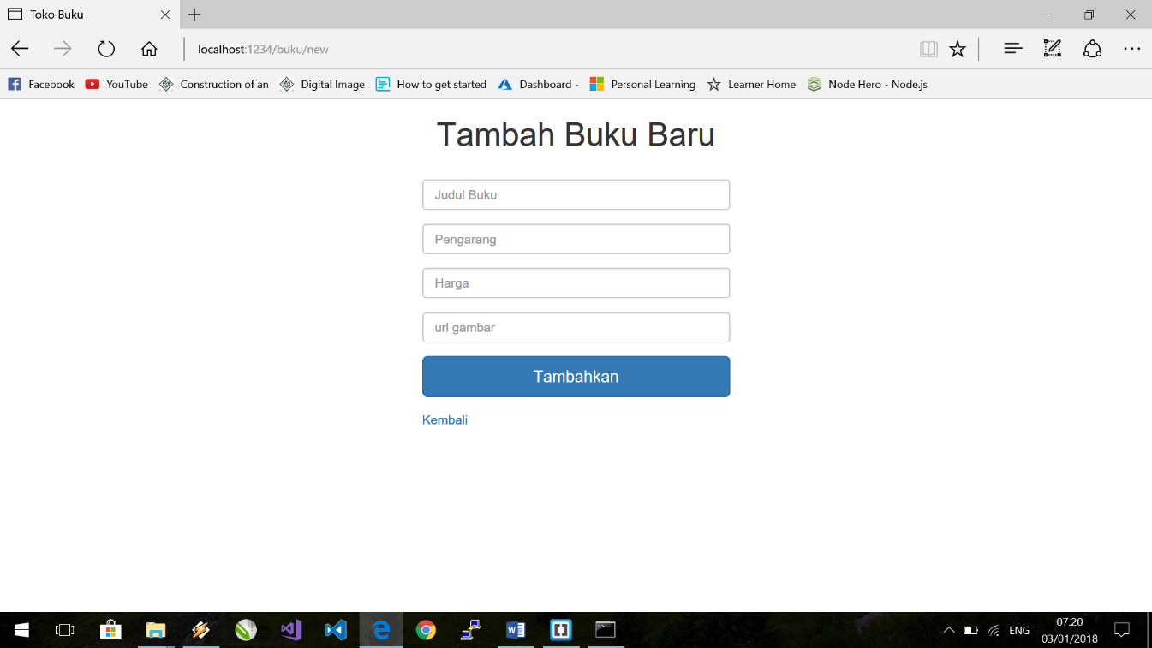Restart server
* Kita telah membuat form penambahan buku. Namun, kita belum membuat database untuk menyimpan data tersebut.

1. Membuat *create route* pada Buku

* 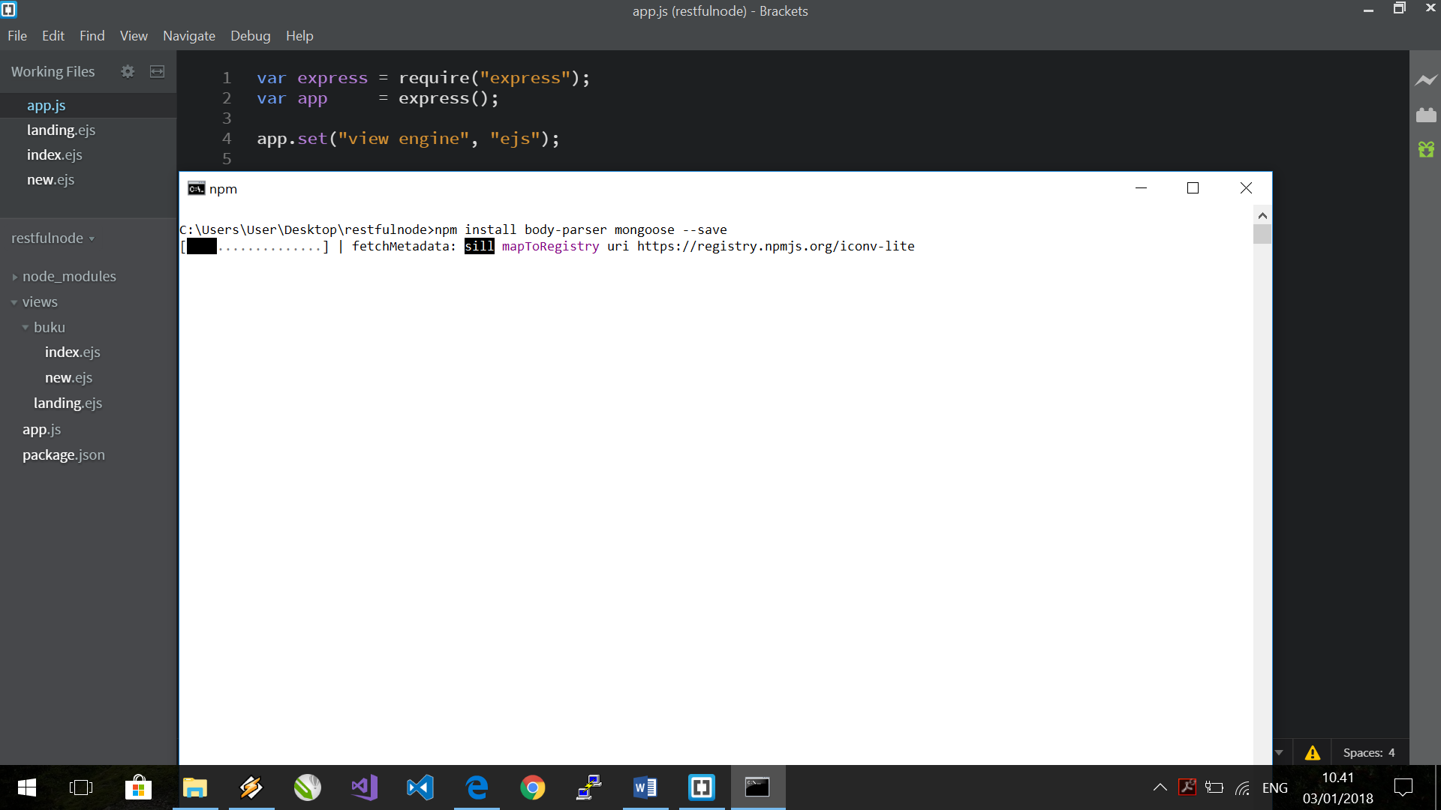Install package **body-parser** dan **mongoose**. Dengan adanya body-parser, data yang dikirimkan melalui form ke alamat yang dituju dapat diakses melalui variabel **req.body**. Sedangkan mongoose berfungsi sebagai driver untuk terhubung ke MongoDB. Install keduanya dengan perintah **npm install body-parser mongoose --save**. Terakhir jalankan MongoDB yang telah terinstall dengan membuka file **mongod**.
* Buat folder baru **models**, kemudian buat file **buku.js** di dalamnya**.** File ini mendefinisikan *schema* (seperti tabel di SQL) dari data buku.

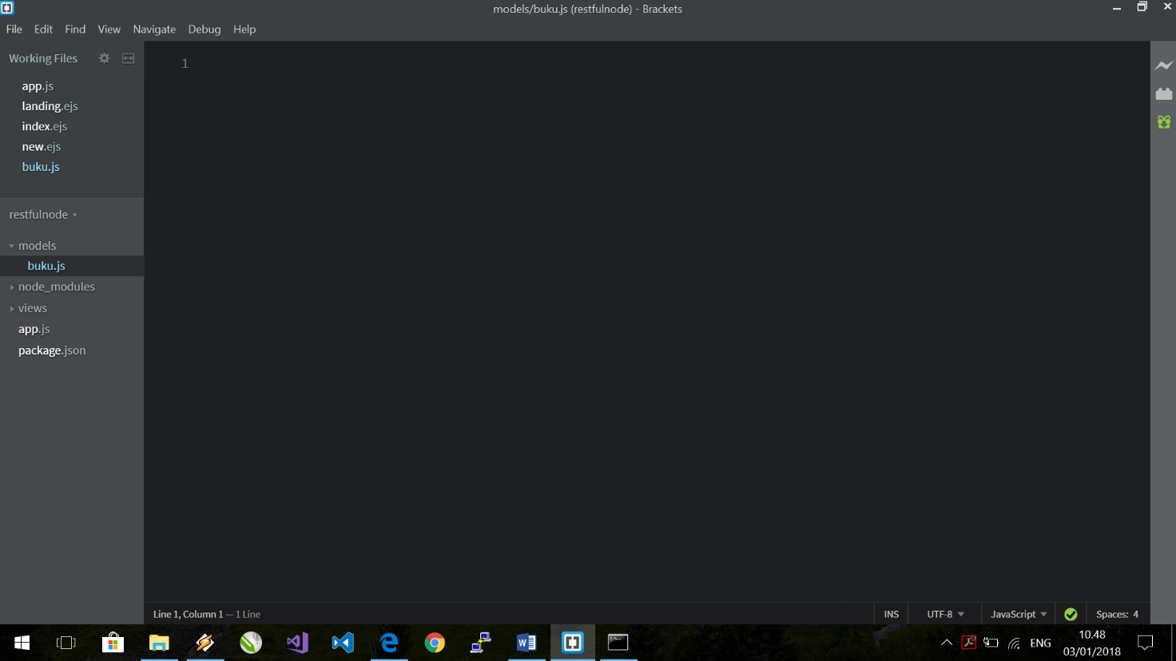

* Pada file **buku.js**, buat kode sebagai berikut.

var mongoose = require("mongoose");

var schemaBuku = new mongoose.Schema({

judul: String,

pengarang: String,

harga: String,

urlGambar: String

});

module.exports = mongoose.model("Buku", schemaBuku);

* Perhatikan bahwa “Buku” pada parameter pertama di fungsi mongoose.model merupakan nama collection yang akan disimpan di database. MonogoDB akan otomatis membuat collection-nya dengan huruf kecil dan menambahkan huruf ‘s’ pada nama yang kita berikan. Misalkan “Buku”, maka di dabatabse menjadi “bukus”.
* Pada file **app.js**, tambahkan kode menjadi

var express = require("express");

var app = express();

var bodyParser = require("body-parser");

var mongoose = require("mongoose");

var Buku = require("./models/buku");

app.set("view engine", "ejs");

mongoose.connect("mongodb://localhost/databaseBuku");

app.use(bodyParser.urlencoded({extended: true}));

app.get("/", function(req, res){

res.render("landing");

});

app.get("/buku", function(req, res){

res.render("buku/index");

});

app.get("/buku/new", function(req, res){

res.render("buku/new");

});

app.post("/buku", function(req, res){

var bukuBaru = {

judul: req.body.judul,

pengarang: req.body.pengarang,

harga: req.body.harga,

urlGambar: req.body.gambar

};

Buku.create(bukuBaru, function(err, buku){

if(err)

console.log("error");

else {

console.log(buku);

res.redirect("/buku");

}

});

});

app.listen(1234, function(){

console.log("Server berjalan di port 1234.");

});

* 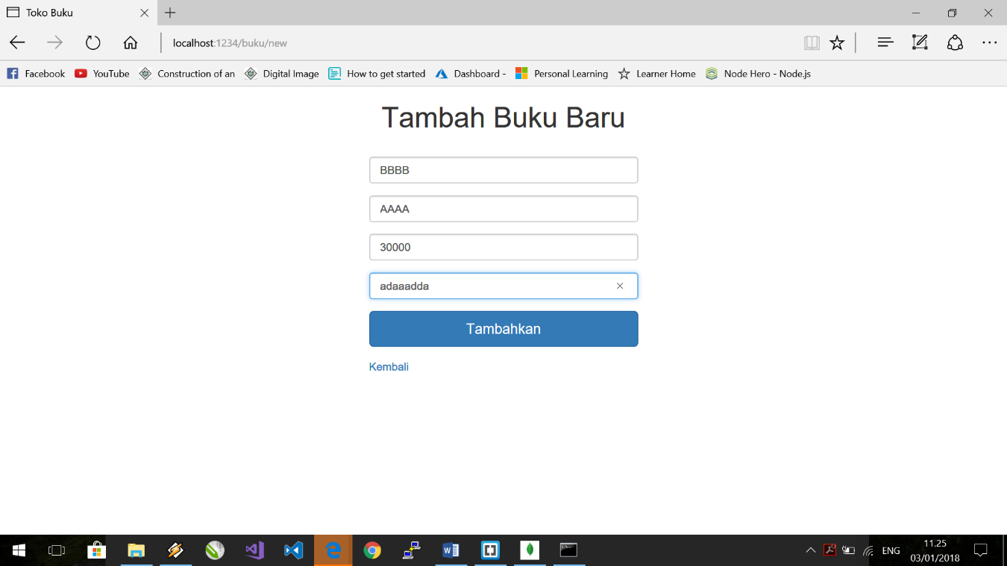Restart server. Kemudian tambahkan buku baru.
* Lihat di command prompt jika hasilnya seperti dibawah ini artinya data berhasil ditambahkan ke dalam database.

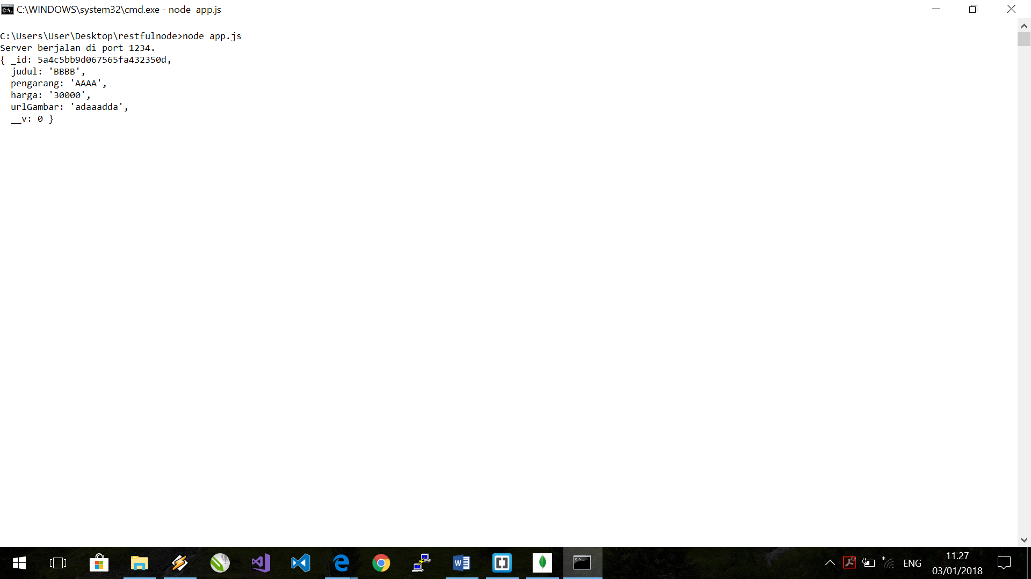

1. Membuat Template Daftar Buku

* Pada file **app.js**, tambahkan kode menjadi

var express = require("express");

var app = express();

var bodyParser = require("body-parser");

var mongoose = require("mongoose");

var Buku = require("./models/buku");

app.set("view engine", "ejs");

mongoose.connect("mongodb://localhost/databaseBuku");

app.use(bodyParser.urlencoded({extended: true}));

app.get("/", function(req, res){

res.render("landing");

});

app.get("/buku", function(req, res){

Buku.find({}, function(err, buku){

if(err)

console.log("error");

else

res.render("buku/index", {arrayBuku: buku});

});

});

app.get("/buku/new", function(req, res){

res.render("buku/new");

});

app.post("/buku", function(req, res){

var bukuBaru = {

judul: req.body.judul,

pengarang: req.body.pengarang,

harga: req.body.harga,

urlGambar: req.body.gambar

};

Buku.create(bukuBaru, function(err, buku){

if(err)

console.log("error");

else {

console.log(buku);

res.redirect("/buku");

}

});

});

app.listen(1234, function(){

console.log("Server berjalan di port 1234.");

});

* Pada file **index.ejs**, tambahkan kode menjadi

<!DOCTYPE HTML>

<html>

<head>

<title>Toko Buku</title>

<link rel="stylesheet" type="text/css" href="https://maxcdn.bootstrapcdn.com/bootstrap/3.3.7/css/bootstrap.min.css">

</head>

<body>

<div class="container">

<div class="jumbotron">

<a class="btn btn-success btn-lg" href="buku/new">Tambah Buku</a>

</div>

<!-- Template buku akan kita buat dibawah ini -->

<div class="row text-center" style="display: flex; flex-wrap: wrap;">

<% arrayBuku.forEach(function(buku){ %>

<div class="col-md-3 col-sm-6">

<div class="thumbnail">

<img src="<%=buku.urlGambar%>">

<div class="caption">

<h4><%=buku.judul%></h4>

</div>

</div>

</div>

<% }); %>

</div>

</div>

</body>

</html>

* 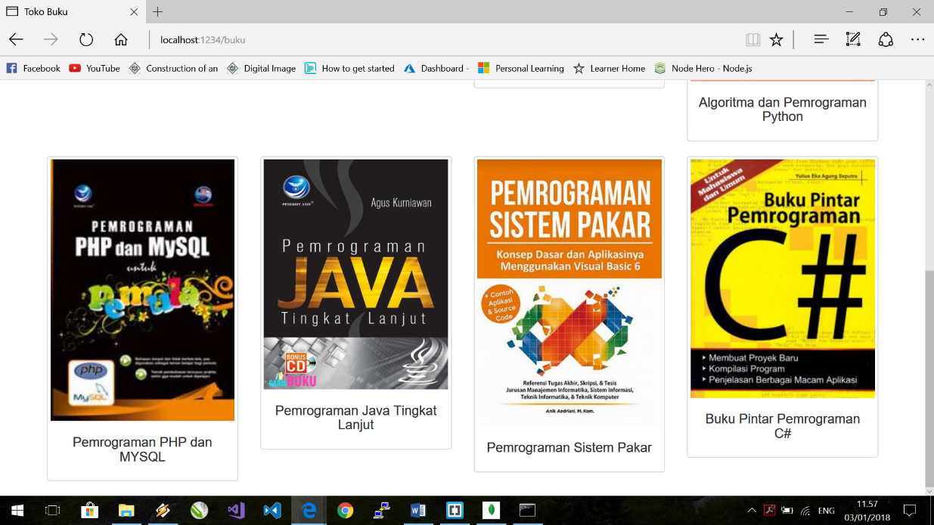Restart server. Coba tambahkan beberapa buku dengan url gambar yang valid. Kemudian lihat pada halaman daftar buku.

1. Membuat *show route* pada Buku

* Buat file **show.ejs** pada folder **buku**.

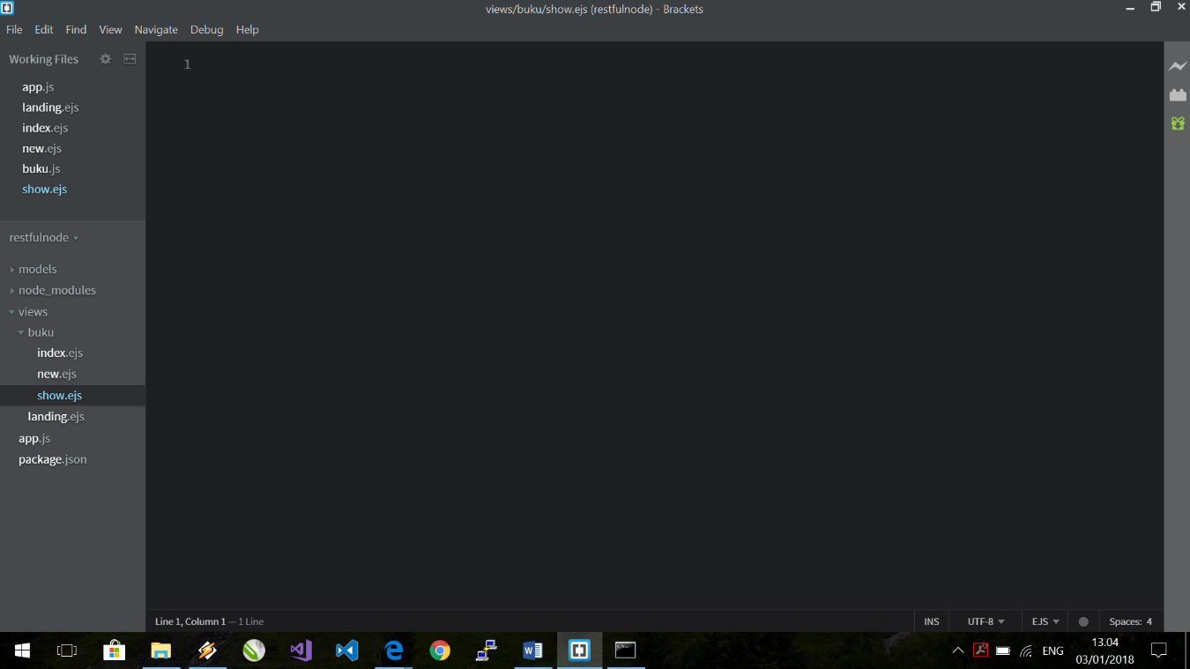

* Pada file **show.ejs**, buat kode seperti berikut.

<!DOCTYPE HTML>

<html>

<head>

<title>Toko Buku</title>

<link rel="stylesheet" type="text/css" href="https://maxcdn.bootstrapcdn.com/bootstrap/3.3.7/css/bootstrap.min.css">

</head>

<body>

<div class="container">

<div class="thumbnail">

<img class="img-responsive" src="<%=buku.urlGambar%>">

<div class="caption">

<h4>Judul Buku : <strong><%=buku.judul%></strong></h4>

<h4>Harga : <strong>Rp. <%= buku.harga %></strong></h4>

<h4> Pengarang : <strong><%= buku.pengarang %></strong></h4>

</div>

</div>

</div>

</body>

</html>

* Pada file **index.ejs**, tambahkan kode menjadi

<!DOCTYPE HTML>

<html>

<head>

<title>Toko Buku</title>

<link rel="stylesheet" type="text/css" href="https://maxcdn.bootstrapcdn.com/bootstrap/3.3.7/css/bootstrap.min.css">

</head>

<body>

<div class="container">

<div class="jumbotron">

<a class="btn btn-success btn-lg" href="buku/new">Tambah Buku</a>

</div>

<!-- Template buku akan kita buat dibawah ini -->

<div class="row text-center" style="display: flex; flex-wrap: wrap;">

<% arrayBuku.forEach(function(buku){ %>

<div class="col-md-3 col-sm-6">

<div class="thumbnail">

<img src="<%=buku.urlGambar%>">

<div class="caption">

<h4><%=buku.judul%></h4>

</div>

<a class="btn btn-primary" href="/buku/<%= buku._id %>">Detail</a>

</div>

</div>

<% }); %>

</div>

</div>

</body>

</html>

* Pada file **app.js**, tambahkan kode menjadi

var express = require("express");

var app = express();

var bodyParser = require("body-parser");

var mongoose = require("mongoose");

var Buku = require("./models/buku");

app.set("view engine", "ejs");

mongoose.connect("mongodb://localhost/databaseBuku");

app.use(bodyParser.urlencoded({extended: true}));

app.get("/", function(req, res){

res.render("landing");

});

app.get("/buku", function(req, res){

Buku.find({}, function(err, buku){

if(err)

console.log("error");

else

res.render("buku/index", {arrayBuku: buku});

});

});

app.get("/buku/new", function(req, res){

res.render("buku/new");

});

app.post("/buku", function(req, res){

var bukuBaru = {

judul: req.body.judul,

pengarang: req.body.pengarang,

harga: req.body.harga,

urlGambar: req.body.gambar

};

Buku.create(bukuBaru, function(err, buku){

if(err)

console.log("error");

else {

console.log(buku);

res.redirect("/buku");

}

});

});

app.get("/buku/:id", function(req, res){

Buku.findById(req.params.id, function(err, buku){

if(err)

console.log("error");

else

res.render("buku/show", {buku: buku});

});

});

app.listen(1234, function(){

console.log("Server berjalan di port 1234.");

});

* 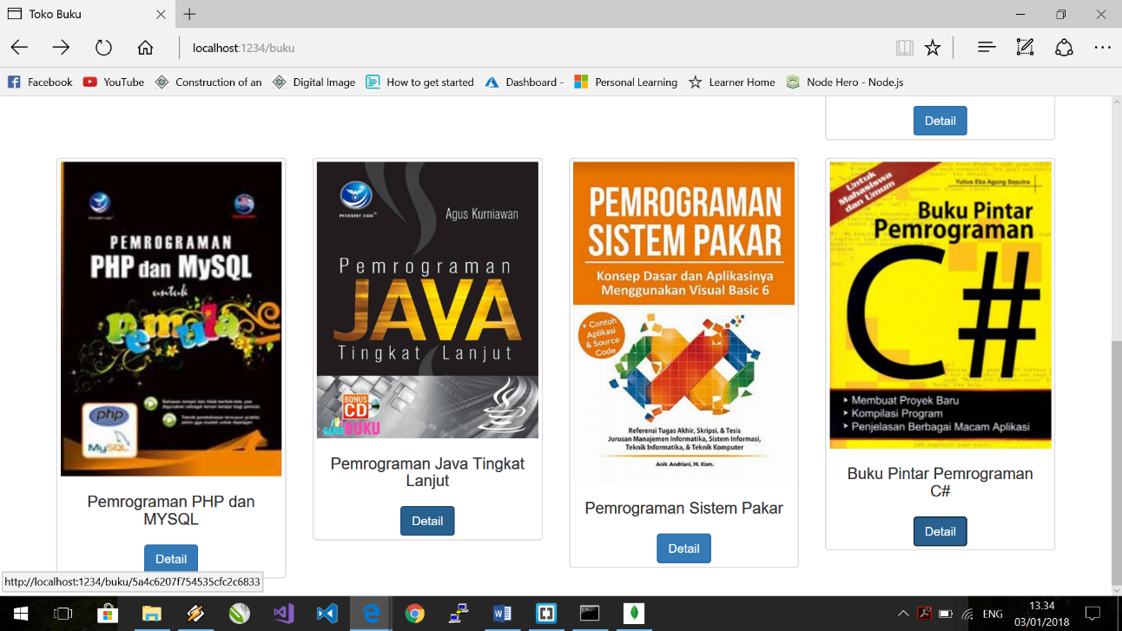Restart server. Hasilnya ada sebuah tombol “Details” yang akan menampilkan halaman detail dari buku yang dipilih.

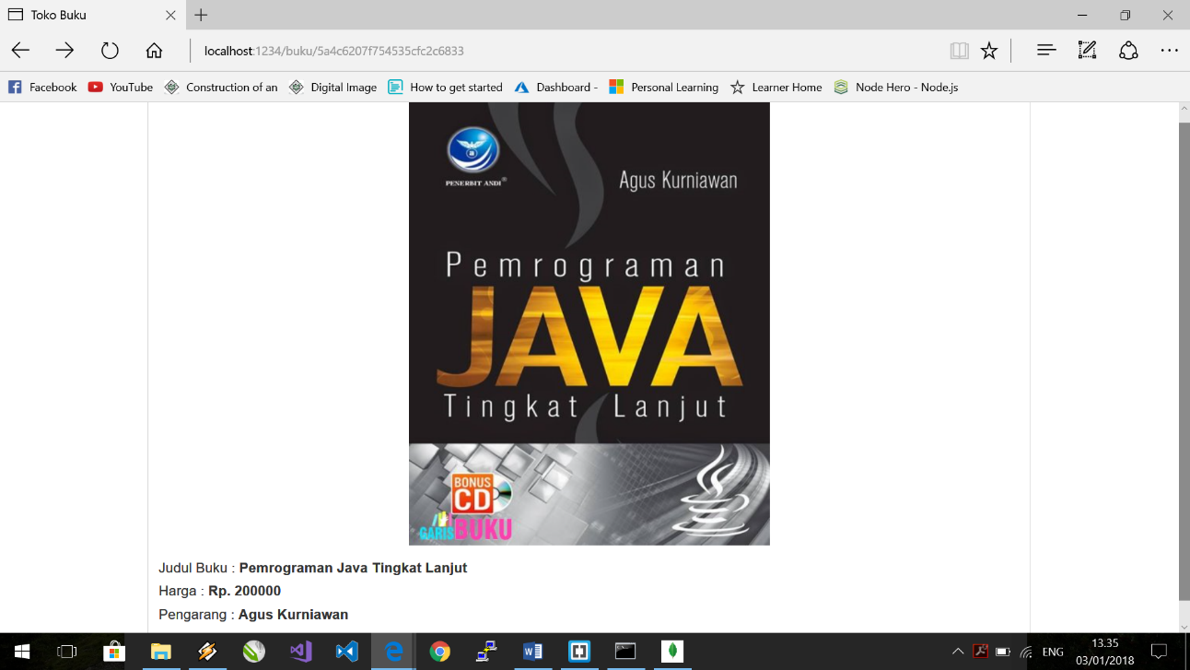

1. Membuat *edit route* pada Buku

* Buat file **edit.ejs** pada folder **buku**.

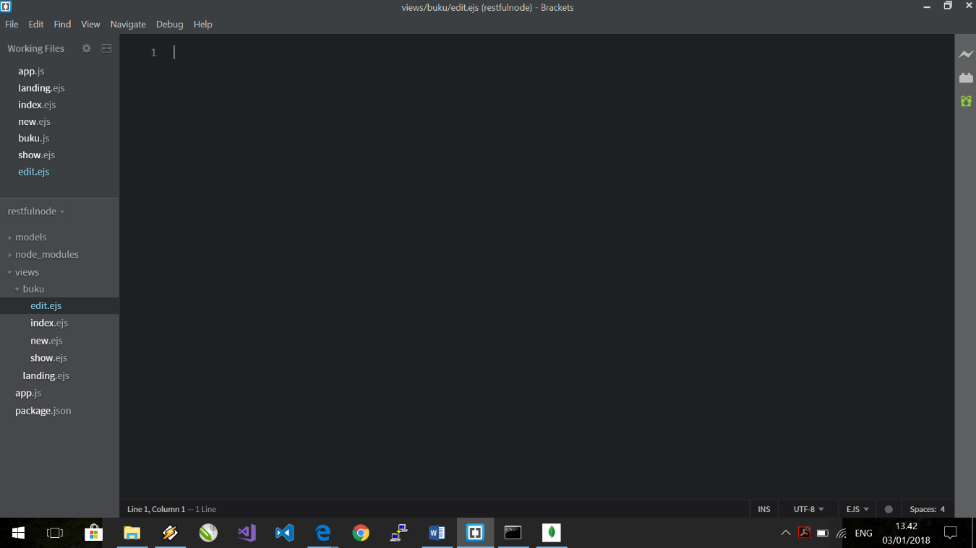

* Pada file **edit.ejs,** buat kode sebagai berikut.

<!DOCTYPE HTML>

<html>

<head>

<title>Toko Buku</title>

<link rel="stylesheet" type="text/css" href="https://maxcdn.bootstrapcdn.com/bootstrap/3.3.7/css/bootstrap.min.css">

</head>

<body>

<div class="container">

<h1 style="text-align: center;">Edit - <%= buku.judul %></h1>

<div style="width: 30%; margin: 30px auto;">

<form>

<div class="form-group">

<input class="form-control" type="text" name=”judul” value="<%= buku.judul %>">

</div>

<div class="form-group">

<input class="form-control" type="text" name="pengarang" value="<%= buku.pengarang %>">

</div>

<div class="form-group">

<input class="form-control" type="number" name-"harga" value="<%= buku.harga %>">

</div>

<div class="form-group">

<input class="form-control" type="text" name="gambar "value="<%= buku.urlGambar %>">

</div>

<div class="form-group">

<button class="btn btn-primary btn-lg btn-block">Perbarui</button>

</div>

</form>

<a href="/buku/<%= buku._id %>">Kembali</a>

</div>

</div>

</body>

</html>

* Pada file **show.ejs,** tambahkan kode menjadi

<!DOCTYPE HTML>

<html>

<head>

<title>Toko Buku</title>

<link rel="stylesheet" type="text/css" href="https://maxcdn.bootstrapcdn.com/bootstrap/3.3.7/css/bootstrap.min.css">

</head>

<body>

<div class="container">

<div class="thumbnail">

<img class="img-responsive" src="<%=buku.urlGambar%>">

<div class="caption">

<h4>Judul Buku : <strong><%=buku.judul%></strong></h4>

<h4>Harga : <strong>Rp. <%= buku.harga %></strong></h4>

<h4> Pengarang : <strong><%= buku.pengarang %></strong></h4>

<a class="btn btn-info" href="/buku/<%= buku._id %>/edit">Edit</a>

</div>

</div>

</div>

</body>

</html>

* Pada file **app.js,** tambahkan kode menjadi

var express = require("express");

var app = express();

var bodyParser = require("body-parser");

var mongoose = require("mongoose");

var Buku = require("./models/buku");

app.set("view engine", "ejs");

mongoose.connect("mongodb://localhost/databaseBuku");

app.use(bodyParser.urlencoded({extended: true}));

app.get("/", function(req, res){

res.render("landing");

});

app.get("/buku", function(req, res){

Buku.find({}, function(err, buku){

if(err)

console.log("error");

else

res.render("buku/index", {arrayBuku: buku});

});

});

app.get("/buku/new", function(req, res){

res.render("buku/new");

});

app.post("/buku", function(req, res){

var bukuBaru = {

judul: req.body.judul,

pengarang: req.body.pengarang,

harga: req.body.harga,

urlGambar: req.body.gambar

};

Buku.create(bukuBaru, function(err, buku){

if(err)

console.log("error");

else {

console.log(buku);

res.redirect("/buku");

}

});

});

app.get("/buku/:id", function(req, res){

Buku.findById(req.params.id, function(err, buku){

if(err)

console.log("error");

else

res.render("buku/show", {buku: buku});

});

});

app.get("/buku/:id/edit", function(req, res){

Buku.findById(req.params.id, function(err, buku){

if(err)

console.log("error");

else

res.render("buku/edit", {buku, buku});

});

});

app.listen(1234, function(){

console.log("Server berjalan di port 1234.");

});

* 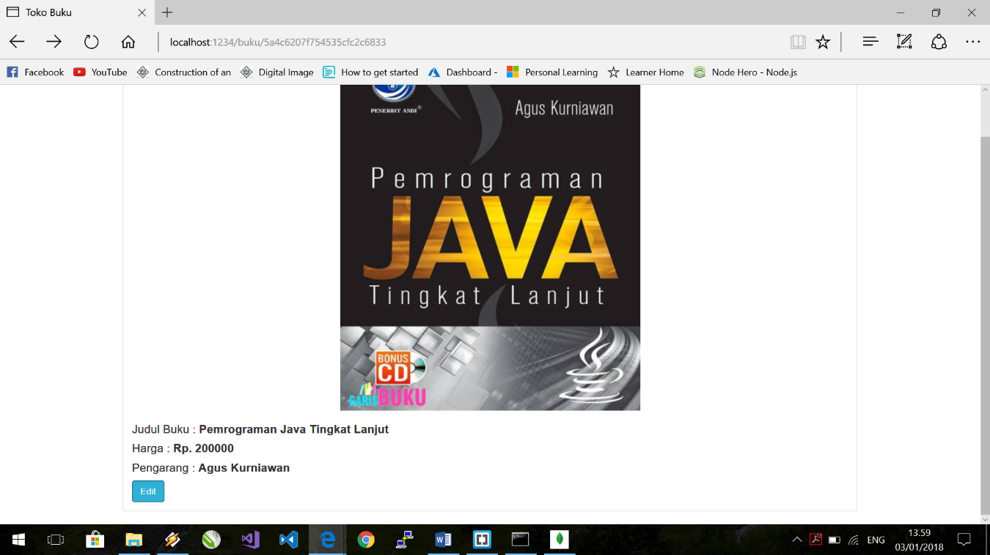Restart server. Hasilnya ada sebuah tombol “Edit” pada halaman detail yang akan menampilkan halaman edit dari buku yang dipilih.

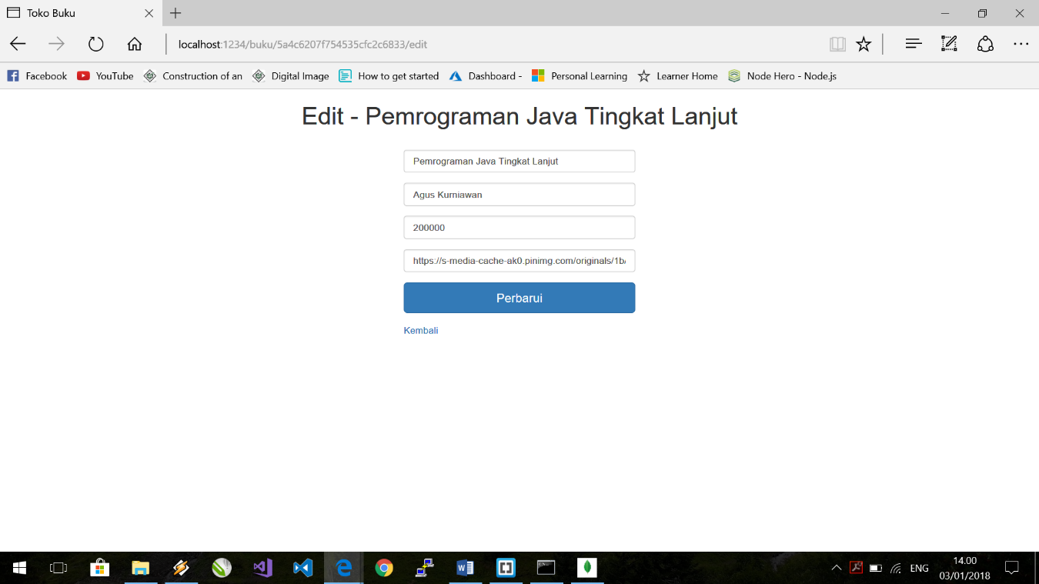

1. Membuat *update route* pada Buku

* Di form HTML hanya terdapat 2 method request yaitu GET dan POST, kita tidak bisa membuat *update* *route* bekerja karena *route* ini hanya menerima PUT request. Untuk itulah kita harus menginstall sebuah package **method-override**. Package ini akan mengganti POST request yang dikirim menjadi PUT atau DESTROY. Gunakan perintah **npm install method-override --save** untuk menginstallnya.

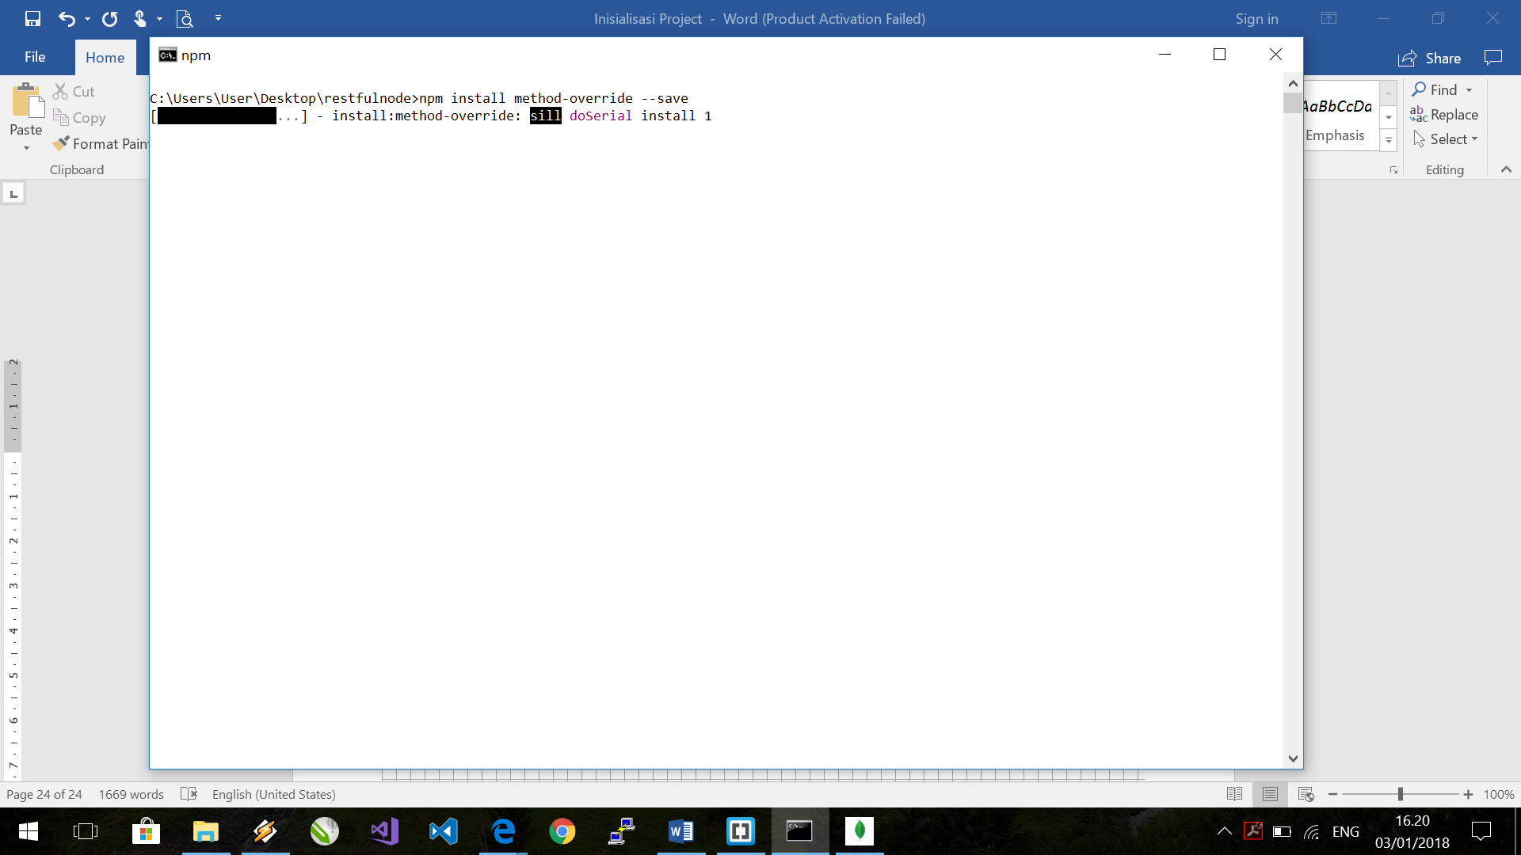

* Pada file **edit.ejs**, tambahkan kode menjadi

<!DOCTYPE HTML>

<html>

<head>

<title>Toko Buku</title>

<link rel="stylesheet" type="text/css" href="https://maxcdn.bootstrapcdn.com/bootstrap/3.3.7/css/bootstrap.min.css">

</head>

<body>

<div class="container">

<h1 style="text-align: center;">Edit - <%= buku.judul %></h1>

<div style="width: 30%; margin: 30px auto;">

<form action="/buku/<%= buku._id %>?_method=PUT" method="POST">

<div class="form-group">

<input class="form-control" type="text" name="judul" value="<%= buku.judul %>">

</div>

<div class="form-group">

<input class="form-control" type="text" name="pengarang" value="<%= buku.pengarang %>">

</div>

<div class="form-group">

<input class="form-control" type="number" name="harga" value="<%= buku.harga %>">

</div>

<div class="form-group">

<input class="form-control" type="text" name="gambar" value="<%= buku.urlGambar %>">

</div>

<div class="form-group">

<button class="btn btn-primary btn-lg btn-block">Perbarui</button>

</div>

</form>

<a href="/buku/<%= buku._id %>">Kembali</a>

</div>

</div>

</body>

</html>

* Pada file **app.js**, tambahkan kode menjadi

var express = require("express");

var app = express();

var bodyParser = require("body-parser");

var mongoose = require("mongoose");

var methodOverride = require("method-override");

var Buku = require("./models/buku");

app.set("view engine", "ejs");

mongoose.connect("mongodb://localhost/databaseBuku");

app.use(bodyParser.urlencoded({extended: true}));

app.use(methodOverride("_method"));

app.get("/", function(req, res){

res.render("landing");

});

app.get("/buku", function(req, res){

Buku.find({}, function(err, buku){

if(err)

console.log("error");

else

res.render("buku/index", {arrayBuku: buku});

});

});

app.get("/buku/new", function(req, res){

res.render("buku/new");

});

app.post("/buku", function(req, res){

var bukuBaru = {

judul: req.body.judul,

pengarang: req.body.pengarang,

harga: req.body.harga,

urlGambar: req.body.gambar

};

Buku.create(bukuBaru, function(err, buku){

if(err)

console.log("error");

else {

console.log(buku);

res.redirect("/buku");

}

});

});

app.get("/buku/:id", function(req, res){

Buku.findById(req.params.id, function(err, buku){

if(err)

console.log("error");

else

res.render("buku/show", {buku: buku});

});

});

app.get("/buku/:id/edit", function(req, res){

Buku.findById(req.params.id, function(err, buku){

if(err)

console.log("error");

else

res.render("buku/edit", {buku, buku});

});

});

app.put("/buku/:id", function(req, res){

var bukuBaru = {

judul: req.body.judul,

pengarang: req.body.pengarang,

harga: req.body.harga,

urlGambar: req.body.gambar

};

Buku.findByIdAndUpdate(req.params.id, bukuBaru,function(err, buku){

if(err)

console.log("error");

else

res.redirect("/buku/" + req.params.id);

});

});

app.listen(1234, function(){

console.log("Server berjalan di port 1234.");

});

* 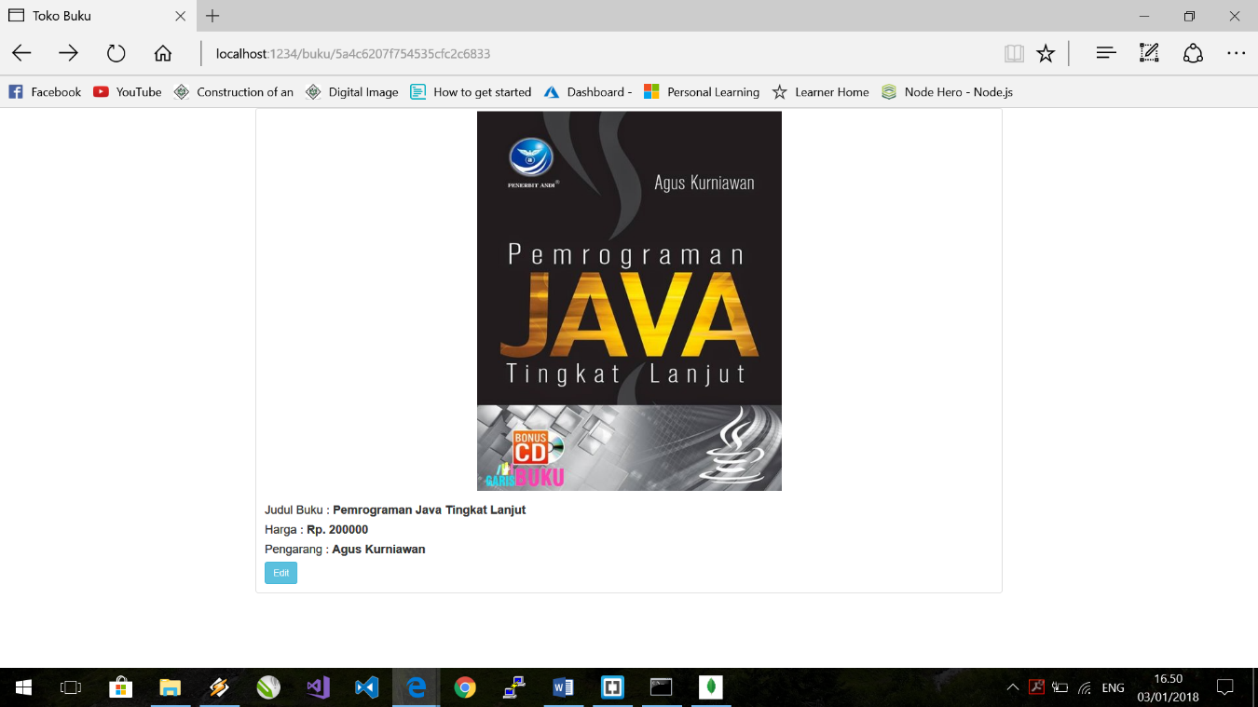Restart server. Coba ganti beberapa field dari buku. Jika berhasil maka tentunya akan berubah.

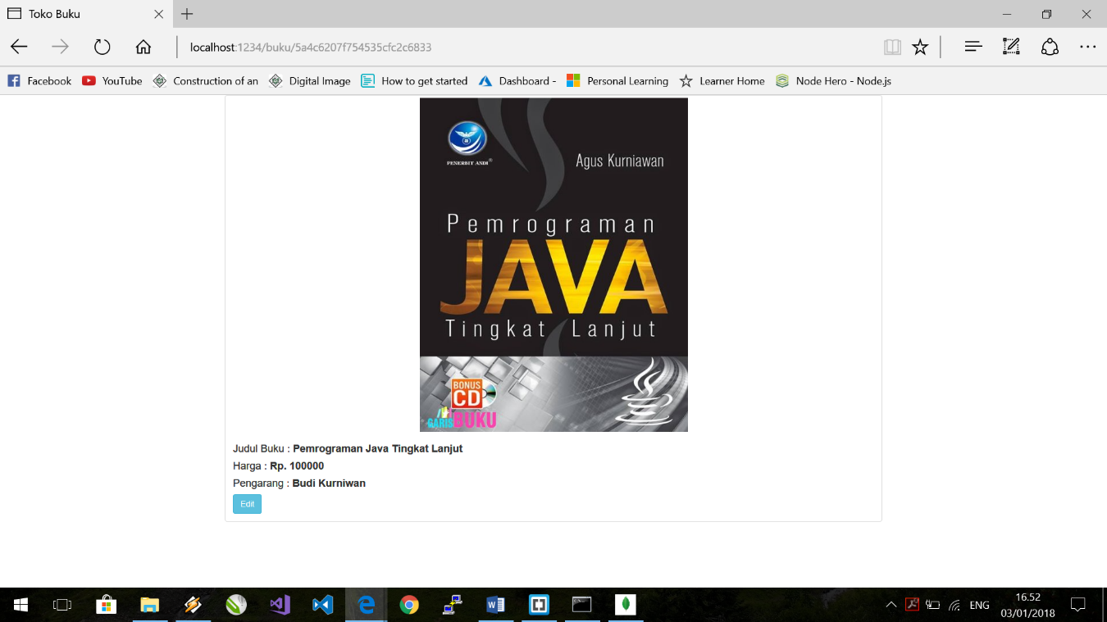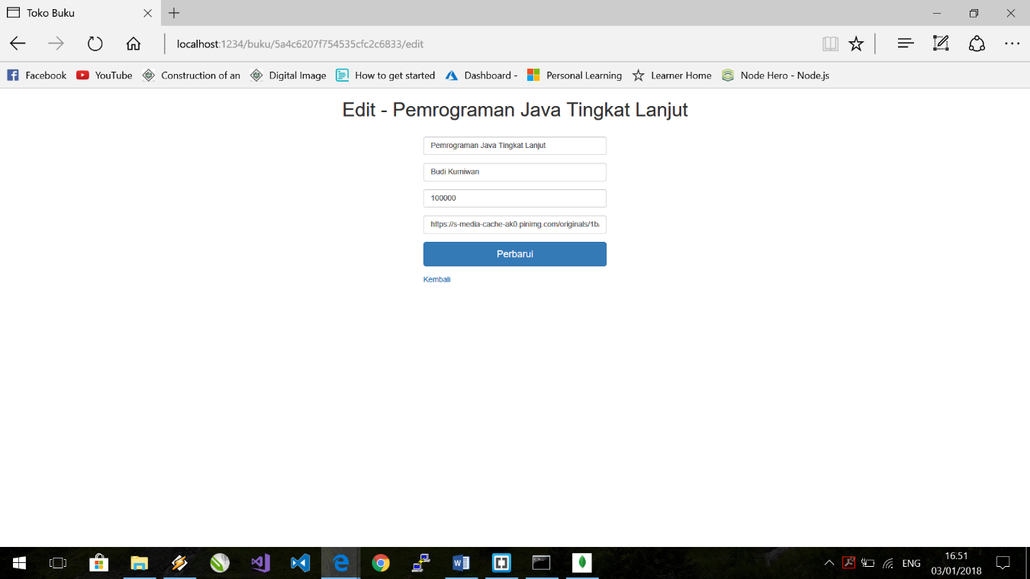

1. Membuat *delete route* pada Buku

* Pada file **show.ejs**, tambahkan kode menjadi

<!DOCTYPE HTML>

<html>

<head>

<title>Toko Buku</title>

<link rel="stylesheet" type="text/css" href="https://maxcdn.bootstrapcdn.com/bootstrap/3.3.7/css/bootstrap.min.css">

</head>

<body>

<div class="container">

<div class="thumbnail">

<img class="img-responsive" src="<%=buku.urlGambar%>">

<div class="caption">

<h4>Judul Buku : <strong><%=buku.judul%></strong></h4>

<h4>Harga : <strong>Rp. <%= buku.harga %></strong></h4>

<h4> Pengarang : <strong><%= buku.pengarang %></strong></h4>

<a class="btn btn-info" href="/buku/<%= buku._id %>/edit">Edit</a>

<form action="/buku/<%= buku._id %>?_method=DELETE" method="POST">

<button class="btn btn-danger">Delete</button>

</form>

</div>

</div>

</div>

</body>

</html>

* Pada file **app.js**, tambahkan kode menjadi

var express = require("express");

var app = express();

var bodyParser = require("body-parser");

var mongoose = require("mongoose");

var methodOverride = require("method-override");

var Buku = require("./models/buku");

app.set("view engine", "ejs");

mongoose.connect("mongodb://localhost/databaseBuku");

app.use(bodyParser.urlencoded({extended: true}));

app.use(methodOverride("_method"));

app.get("/", function(req, res){

res.render("landing");

});

app.get("/buku", function(req, res){

Buku.find({}, function(err, buku){

if(err)

console.log("error");

else

res.render("buku/index", {arrayBuku: buku});

});

});

app.get("/buku/new", function(req, res){

res.render("buku/new");

});

app.post("/buku", function(req, res){

var bukuBaru = {

judul: req.body.judul,

pengarang: req.body.pengarang,

harga: req.body.harga,

urlGambar: req.body.gambar

};

Buku.create(bukuBaru, function(err, buku){

if(err)

console.log("error");

else {

console.log(buku);

res.redirect("/buku");

}

});

});

app.get("/buku/:id", function(req, res){

Buku.findById(req.params.id, function(err, buku){

if(err)

console.log("error");

else

res.render("buku/show", {buku: buku});

});

});

app.get("/buku/:id/edit", function(req, res){

Buku.findById(req.params.id, function(err, buku){

if(err)

console.log("error");

else

res.render("buku/edit", {buku, buku});

});

});

app.put("/buku/:id", function(req, res){

var bukuBaru = {

judul: req.body.judul,

pengarang: req.body.pengarang,

harga: req.body.harga,

urlGambar: req.body.gambar

};

Buku.findByIdAndUpdate(req.params.id, bukuBaru,function(err, buku){

if(err)

console.log("error");

else

res.redirect("/buku/" + req.params.id);

});

});

app.delete("/buku/:id", function(req, res){

Buku.findByIdAndRemove(req.params.id, function(err){

if(err)

console.log("error");

else

res.redirect("/buku");

});

});

app.listen(1234, function(){

console.log("Server berjalan di port 1234.");

});

* 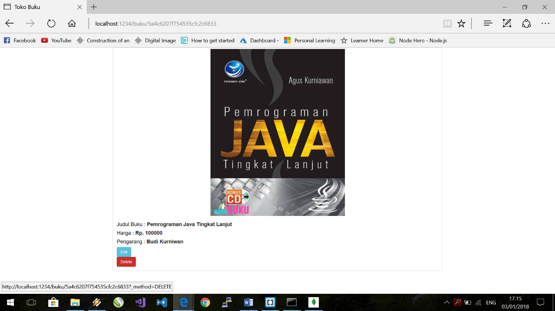Restart server, coba hapus salah satu buku.

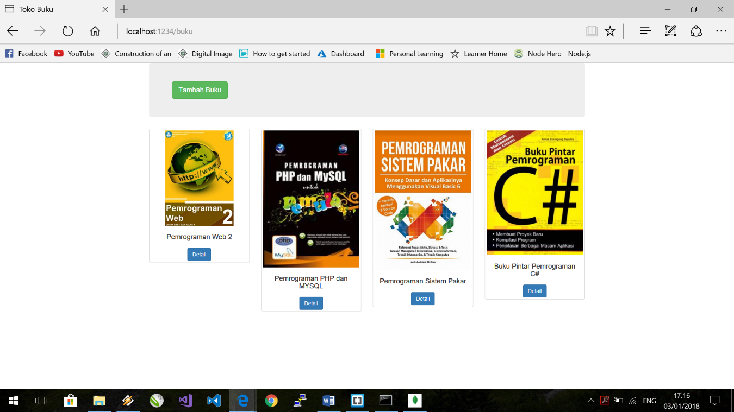

1. Membuat Service Azure Cosmos DB
2. Masuk ke portal azure

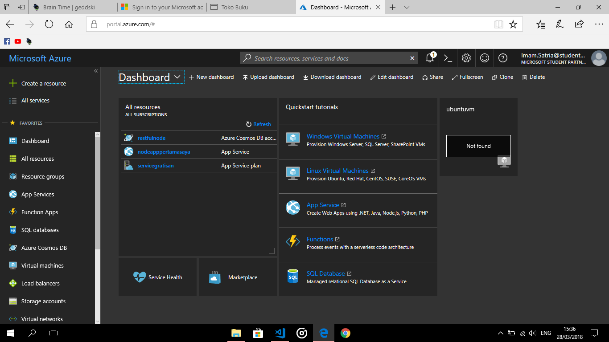

1. Create a resource, cari Azure Cosmos DB

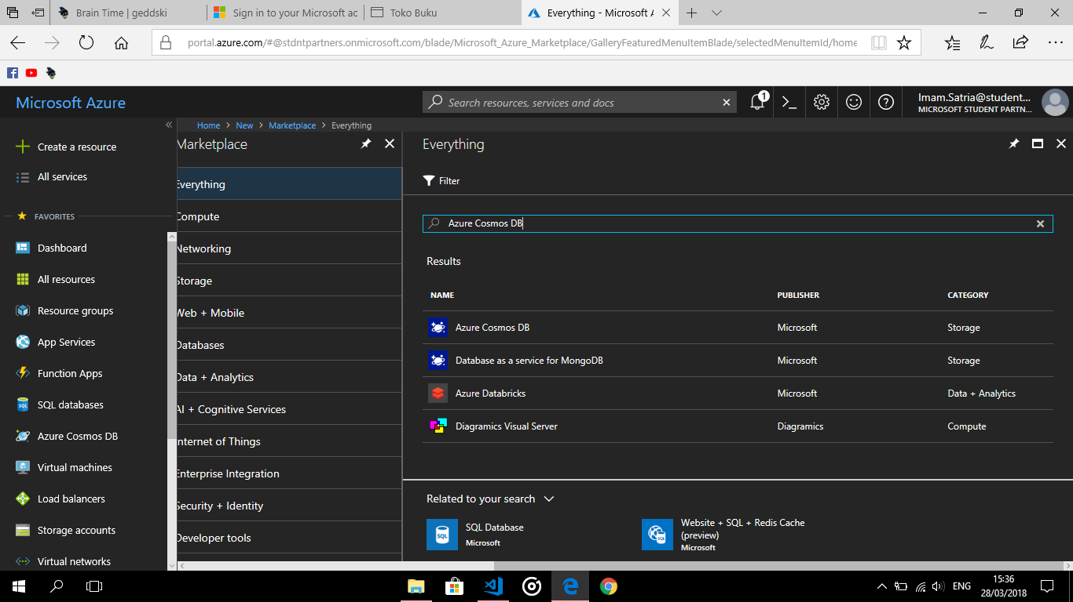

1. Klik Create

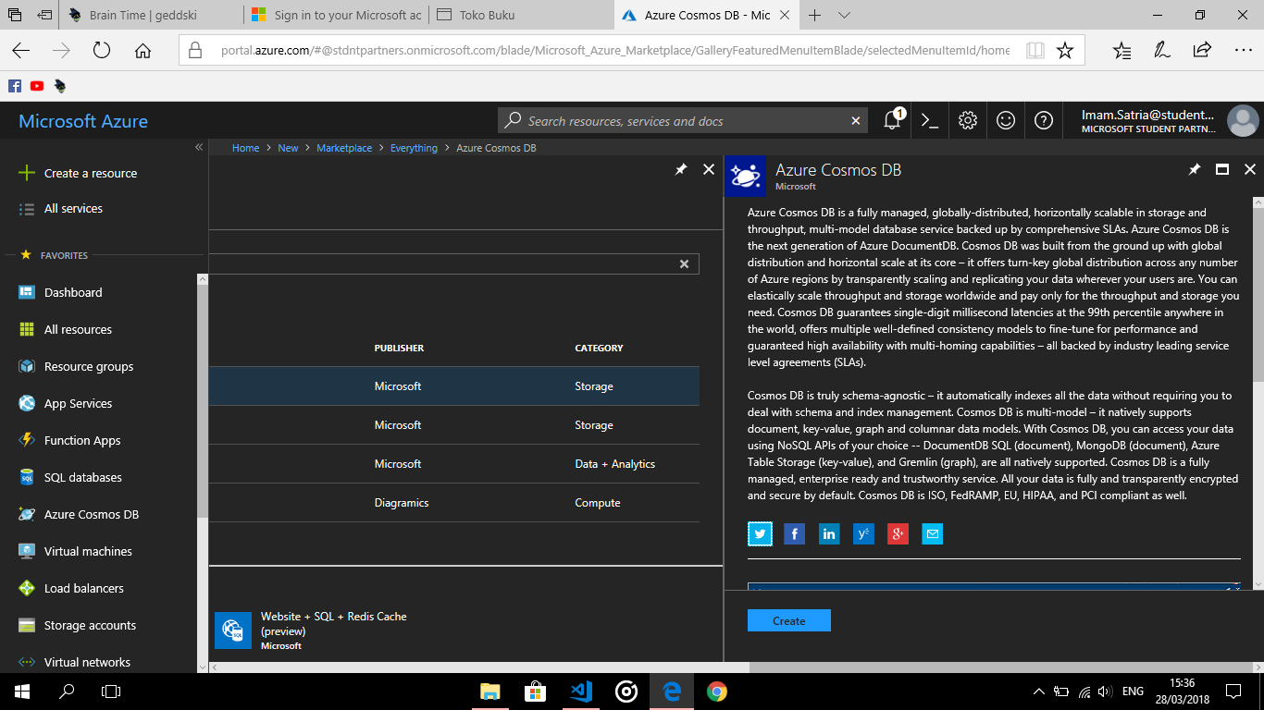

1. Isi configurasi seperti berikut.

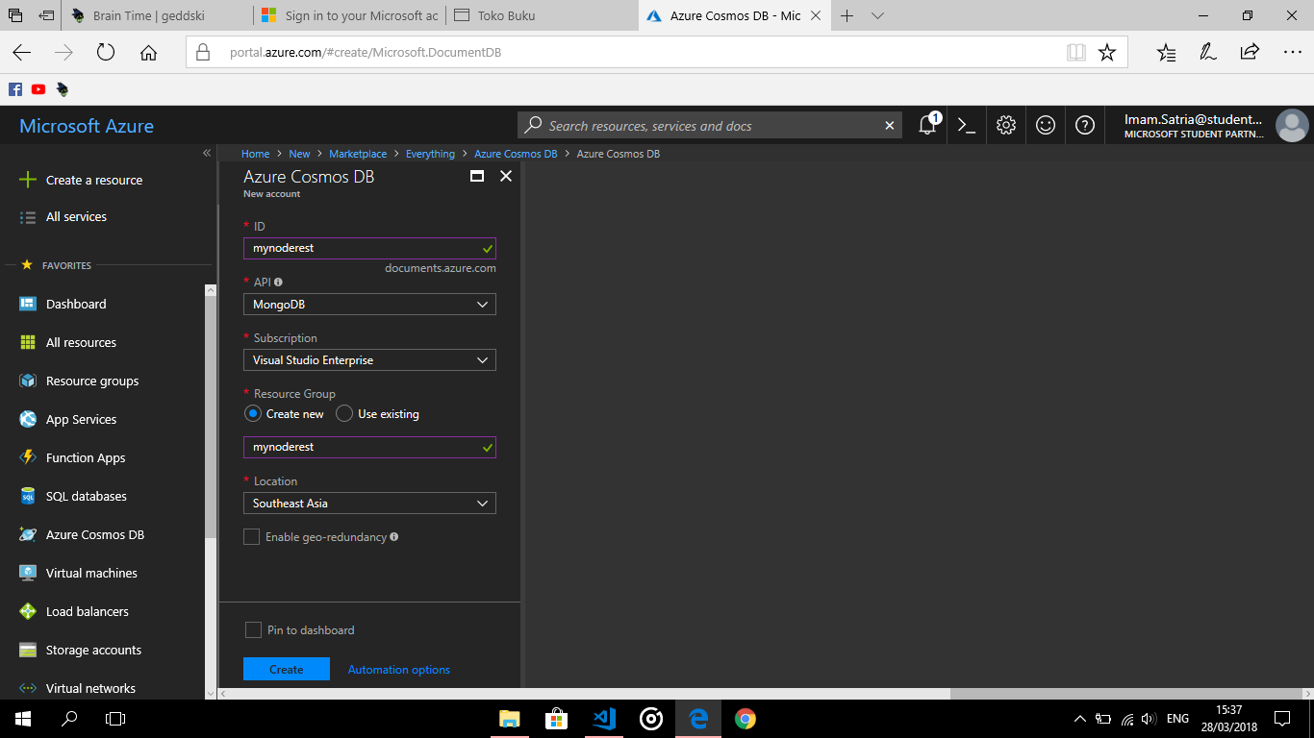

1. Tunggu proses deployment selesai. Kemudian Go to resource.

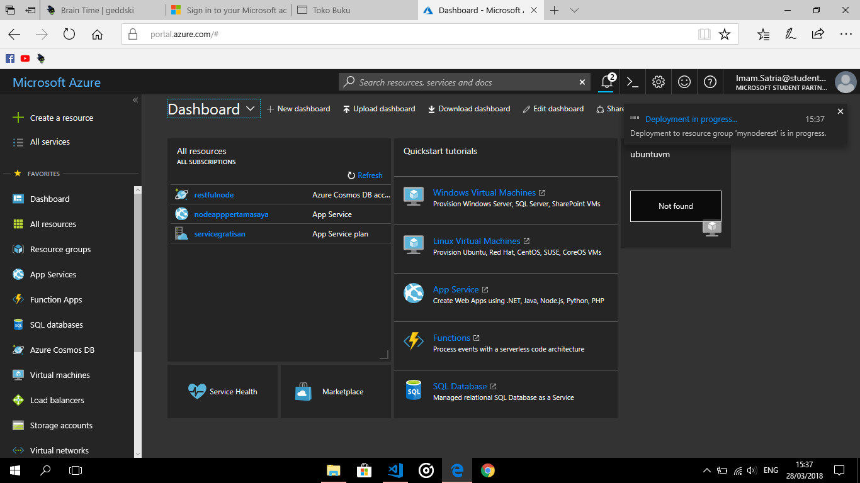

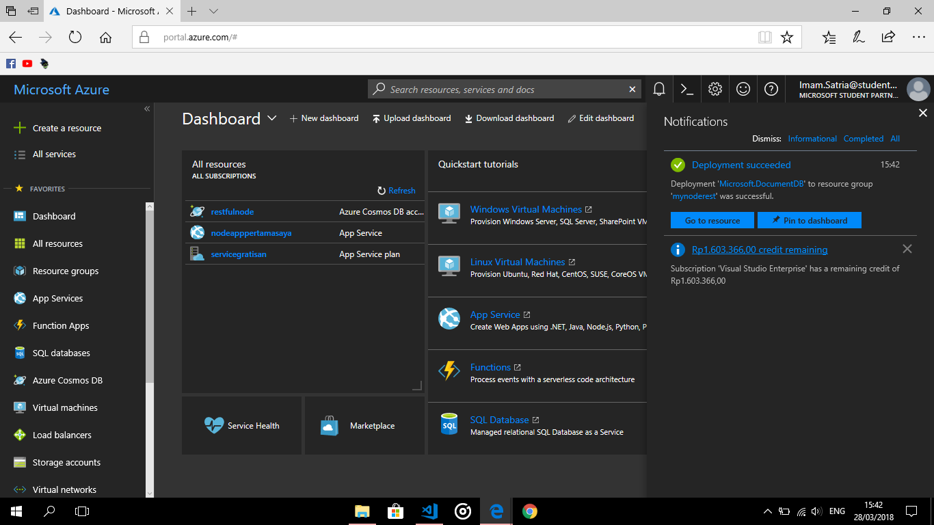

1. Pilih Node.js. Kemudian copy Primary Connection String.

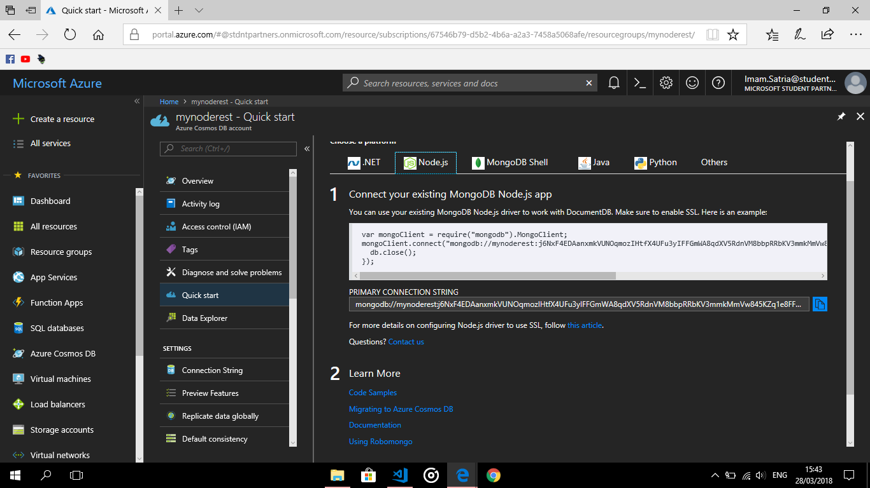

1. Buka **app.js,** ganti

mongoose.connect("mongodb://localhost/databaseBuku");

menjadi di bawah ini

mongoose.connect("paste disini primary connection string tadi");

contohnya

mongoose.connect("mongodb://mynoderest:j6NxF4EDAanxmkVUNOqmozIHtfX4UFu3yIFFGmWA8qdXV5RdnVM8bbpRRbKV3mmkMmVw845KZq1e8FFHCRnBIw==@mynoderest.documents.azure.com:10255/?ssl=true")

*Note: jika ada symbol sama dengan (=) pada string, ganti menjadi %3D. Sehingga menjadi

mongoose.connect("mongodb://mynoderest:j6NxF4EDAanxmkVUNOqmozIHtfX4UFu3yIFFGmWA8qdXV5RdnVM8bbpRRbKV3mmkMmVw845KZq1e8FFHCRnBIw%3D%3D@mynoderest.documents.azure.com:10255/?ssl=true")

1. Selesai!! Kita telah berhasil membuat aplikasi web menggunakan NodeJS dan Azure Cosmos DB.